温州大学计算机与人工智能学院
路由与交换 实验报告
备注：实验包括基本技能、进阶技能和创新技能，如果没有创新技能方案则最高分为90分，
实验名称： | 实验十一 VLAN的配置与管理
班 级： | 24网工2 | 姓 名： | 韩贤煜  曾坤  贾杰凡  周靖杭 | 学 号： | 24211835201  24211835205  24211835214  24211835223
实验地点： | 5B-205 | 日 期： | 2026/06/08

一、实验目的：
- 掌握VLAN、VTP、Trunk等基本概念
- 掌握VLAN的实现与配置方法
- 掌握VLAN Trunk的配置
- 理解VLAN 链路的功能

二、基本技能实验内容、要求和环境：
如图所示的网络拓扑，要求完成VLAN的相关配置，包括VLAN Trunk配置、VTP配置(注：此项仅针对Catalyst交换机产品)、VLAN的创建、交换机端口的分配等配置工作，使得主机PC1与PC3属于同一个VLAN，PC2与PC4同属于另一个VLAN，且确保位于同一VLAN中的主机可以直接进行通信。
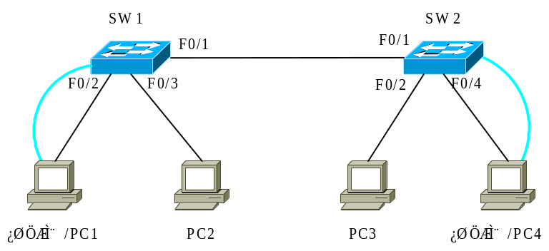

规划内容 | 规划要点 | 参考建议
网络环境的搭建 | 线缆的选择、网络设备型号、网络设备数以及网络设备之间的物理连接 | 同实训7.1，此略
察看交换机的默认VLAN | 通过相关的命令将交换机的配置清除，还原为出厂时状态，查看默认VLAN情况 | 使用命令“erease”删除备份的配置文件startup-config，使用命令“delete”删除存储在FLASH中的VLAN信息文件“vlan.dat”，使用命令“show vlan”查看默认VLAN情况
TRUNK的配置 | TRUNK链路及其封装协议的选择 | 交换机SW1与交换机SW2之间的互连链路为TRUNK链路，各自对应的端口为TRUNK端口，封装协议为IEEE802.1Q
VTP的配置 | 确定VTP的域名、交换机的VTP工作模式 | VTP的域名为：zhongbu  交换机SW1的VTP工作模式为：Server  交换机SW2的VTP工作模式为：Client
VLAN的创建、删除与修改 | 需创建的VLAN数量，各VLAN的名称 | 交换机的管理VLAN为：VLAN1  创建两个数据VLAN，分别为：  VLAN2，名为“caiwu”  VLAN3，名为“xingzhen”
接入端口的配置 | 将PC主机所连的端口指派给相应的VLAN | PC1与PC3所连的交换机端口指派给VLAN2  PC2与PC4所连的交换机端口指派给VLAN3
IP地址的规划与配置 | 确定各VLAN的网络地址、子网掩码，各主机与交换机的IP参数 | VLAN1的IP信息：网络号与子网掩码为192.168.1.0/24，网关为192.168.1.254  VLAN2的IP信息：网络号与子网掩码为192.168.2.0/24，网关为192.168.2.254  VLAN3的IP信息：网络号与子网掩码为192.168.3.0/24，网关为192.168.3.254

- 基本技能实验结果与分析：
- 通过相关的命令将交换机的配置清除，还原为出厂时状态，查看默认VLAN情况
- SW1
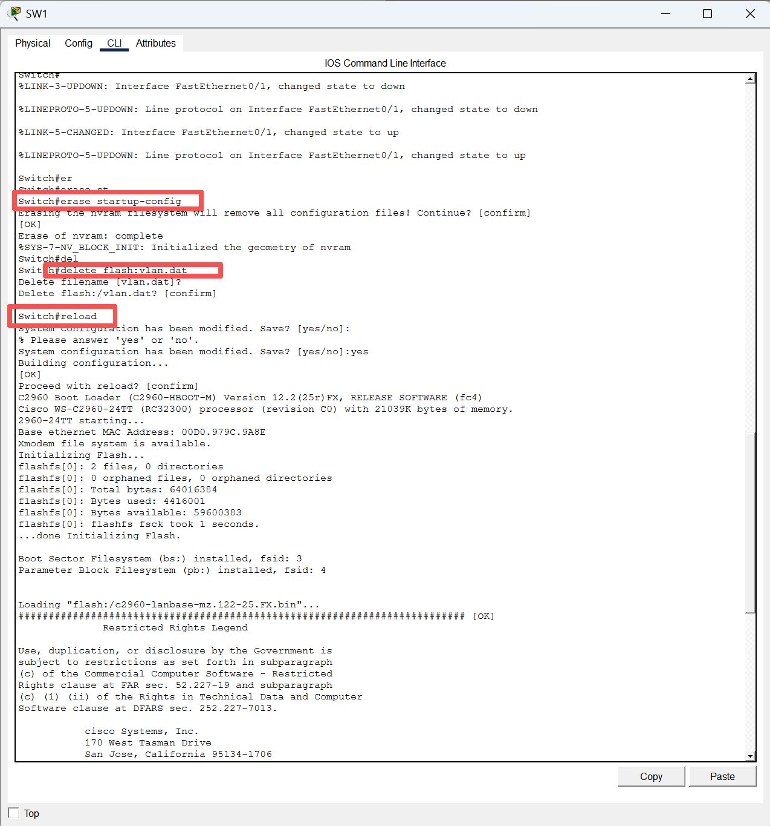
- SW2
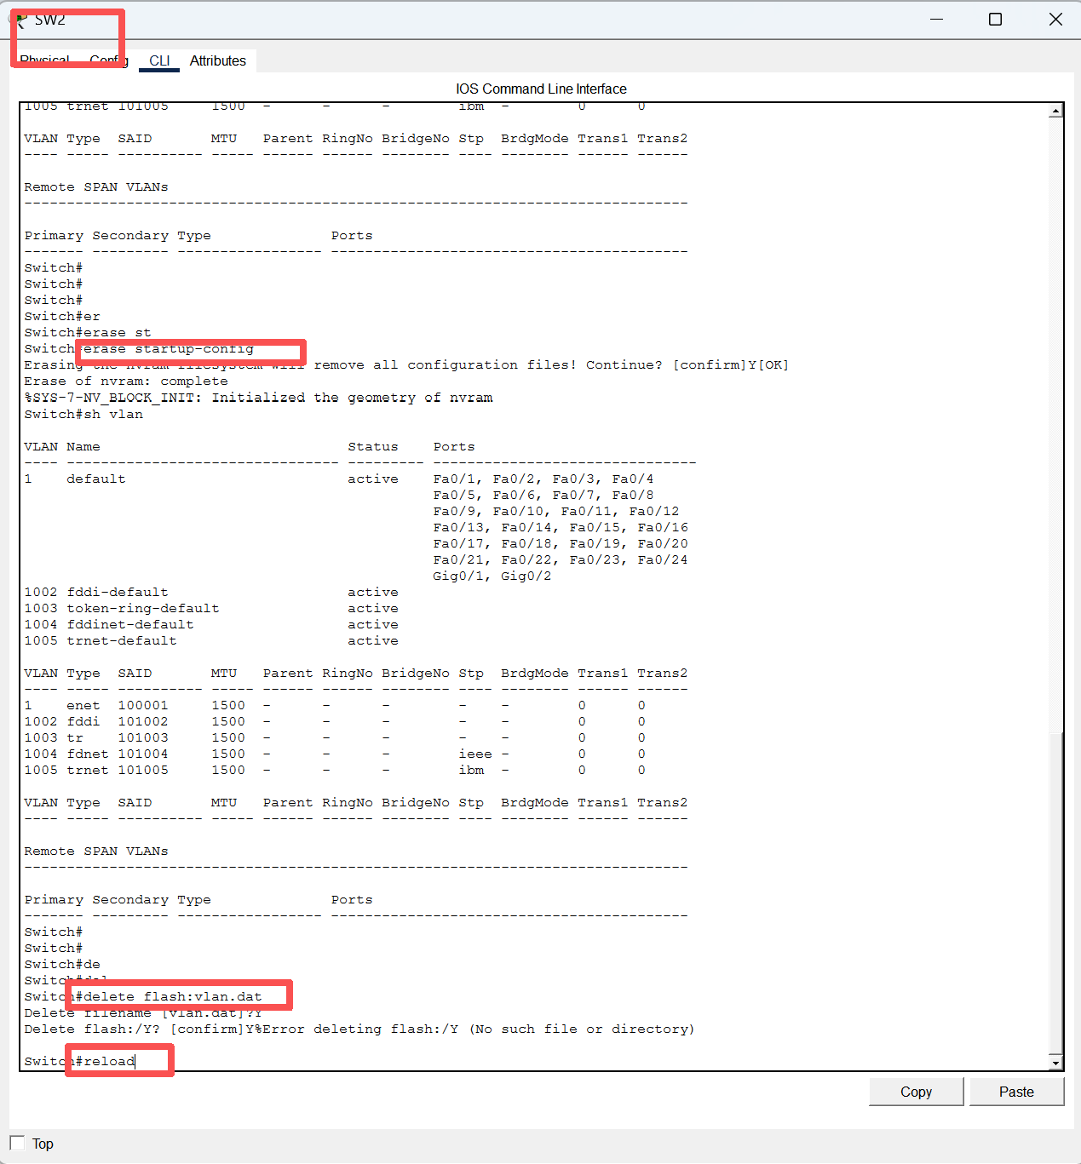
- TRUNK的配置
- SW1
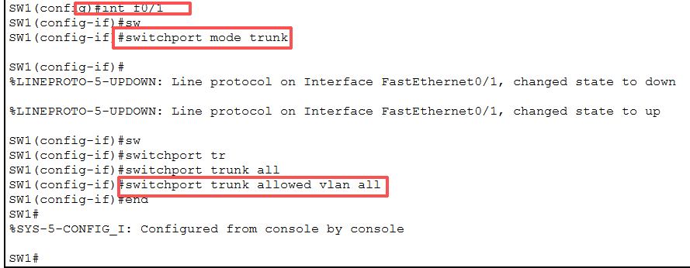
- SW2
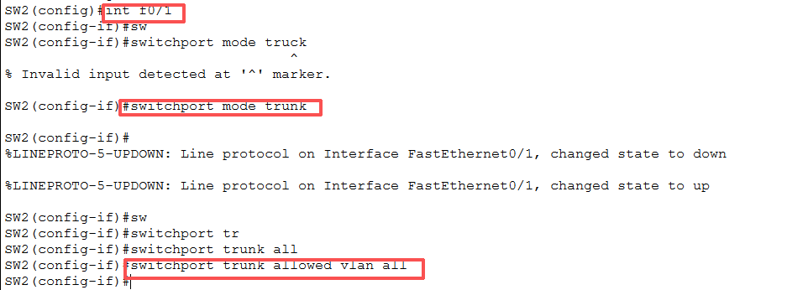
- VTP的配置
- SW1的VTP的域名为：zhongbu交换机SW1的VTP工作模式为：Server
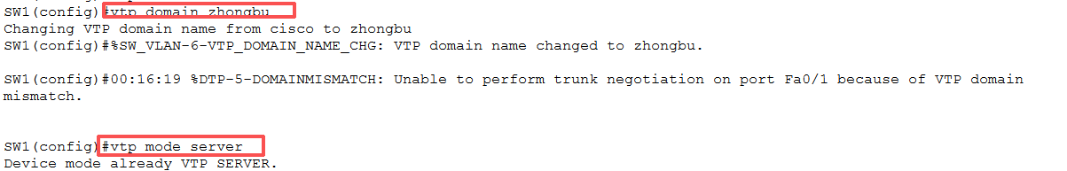
- SW2的VTP的域名为：zhongbu交换机SW2的VTP工作模式为：Client
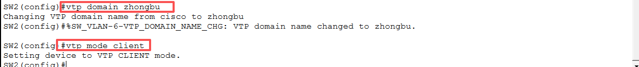
- 创建vlan
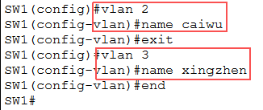
- 配置接入端口
（1）SW1
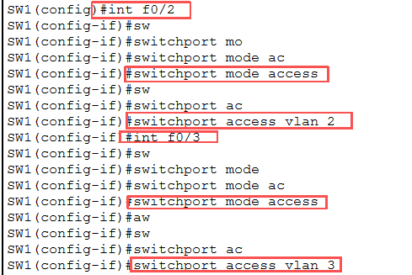
（2）SW2
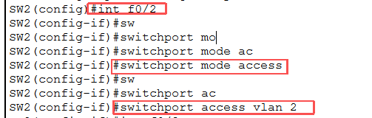
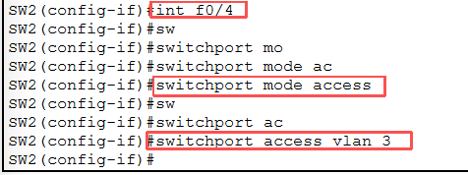
- IP地址的规划与配置
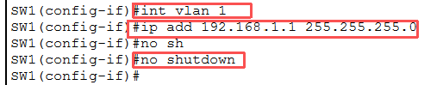
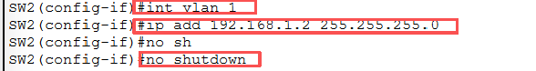
- 连通性测试
（1）同一VLAN内的连通性测试
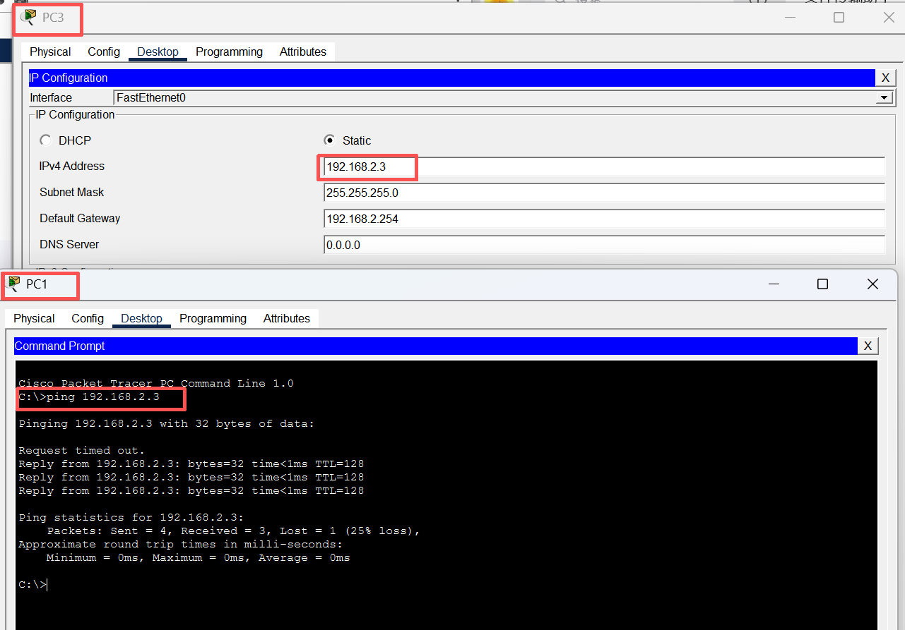
（2）不同VLAN内的连通性测试
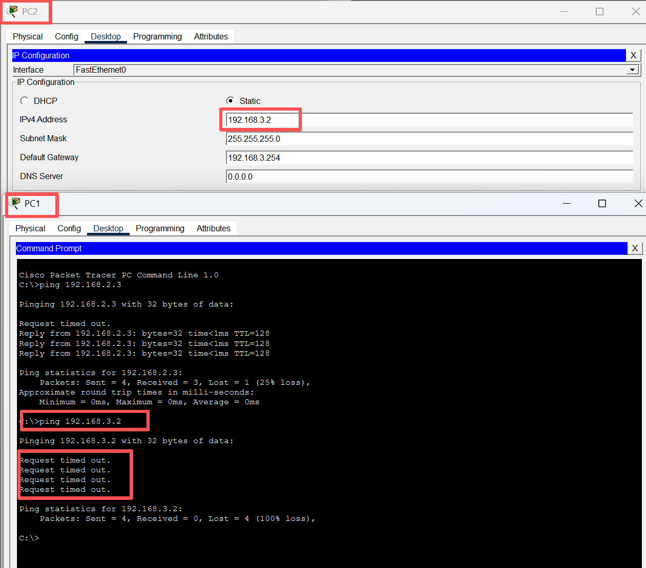
四、进阶技能的任务与要求
某企业分部的网络，主机规模为30台，采用两台交换机进行连接，拓扑图如图所示。该分部有三个部门：行政部门、财务部和市场部。其中，行政部门有10台主机，有5台连到交换机SW1的f0/2到f0/6端口上、有5台交换机SW2的f0/2到f0/6端口上；财务部有7台主机，有3台主机连到交换机SW1的f0/7到f0/9端口上、有4台主机连接到交换机SW2的f0/7到f0/10端口上；市场部有13台主机，有9台主机连到交换机SW1的f0/10到f0/18端口上、有4台主机连接到交换机SW2的f0/11到f0/14端口上。
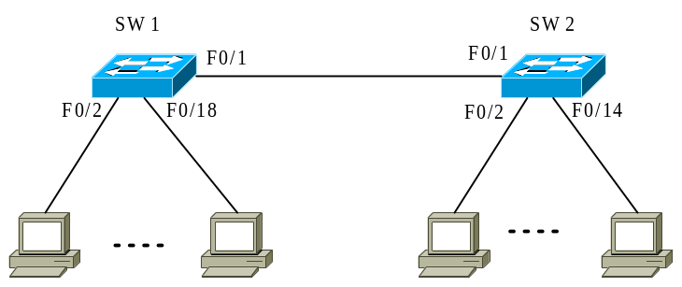
图7.13 “VLAN的配置与管理”之进阶技能
根据相关的技术与背景知识，以前面的基本技能训练为基础，并结合所给定换机产品的命令帮助功能，自主完成该网络环境中的VLAN配置，具体要求包括：
1) 为每个部门创建一个单独的数据VLAN，交换机的管理VLAN改为VLAN90；
2）将交换机端口根据需求指派给相应的VLAN；
3）为每个VLAN分配IP网络号，为每个交换机配置管理地址，为每台主机的配置IP参数；
4) 使位于同一VLAN中的主机能够直接相互通信，位于不同VLAN中的主机不能直接通信。
- 进阶技能的规划设计与步骤
- SW1
（1）SW1管理Vlan90的IP地址配置
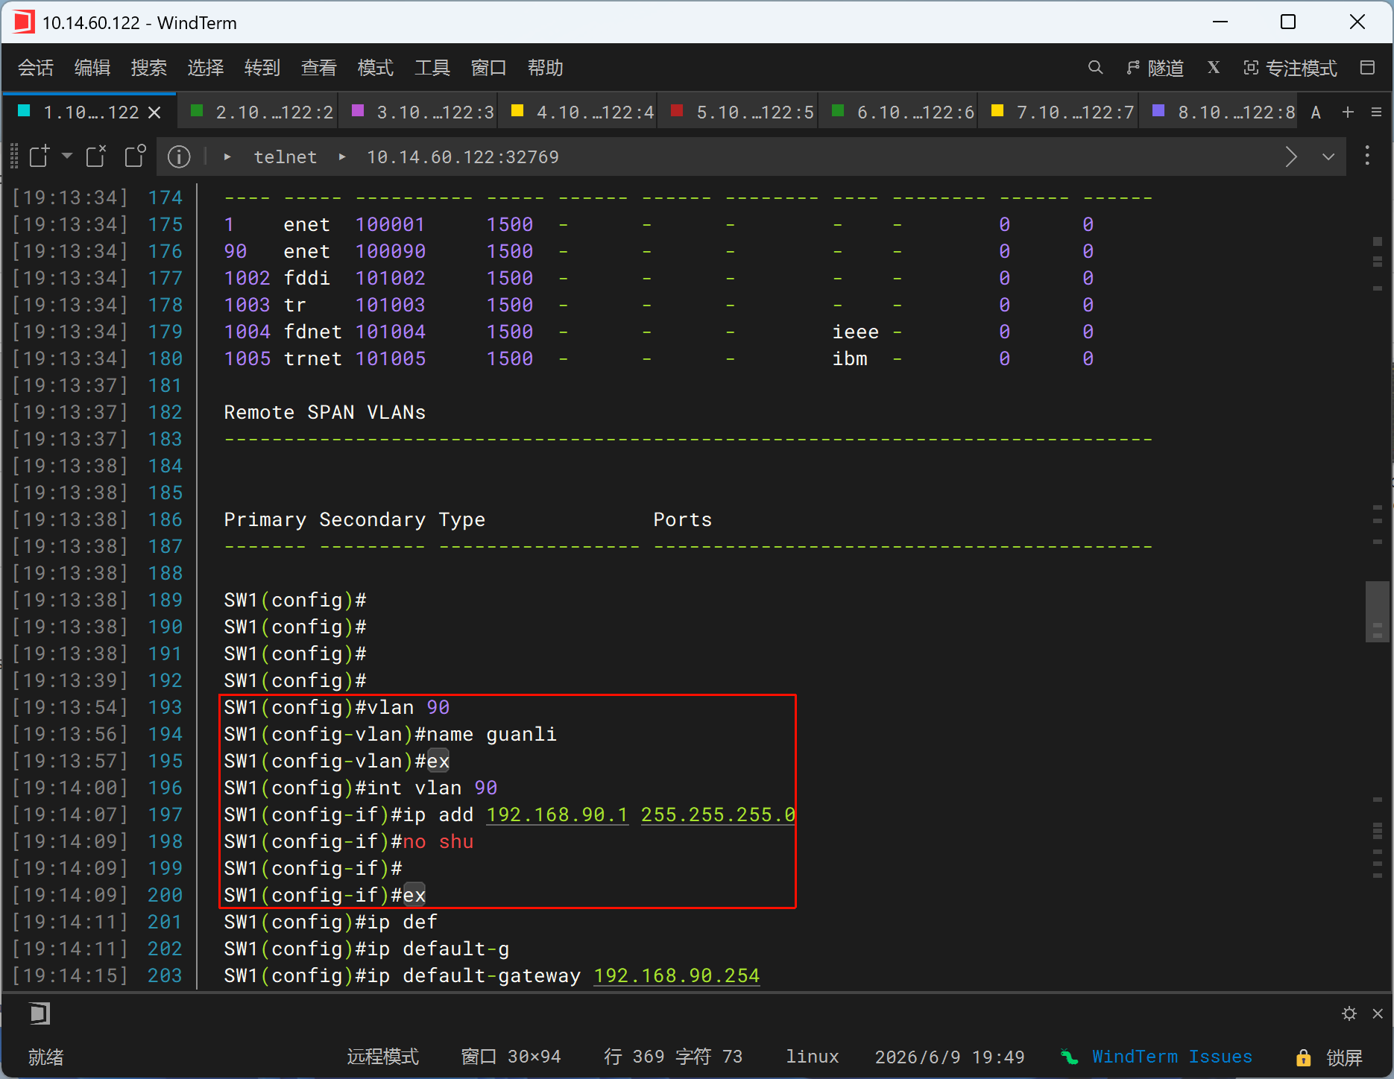
（2）SW1管理IP与网关配置
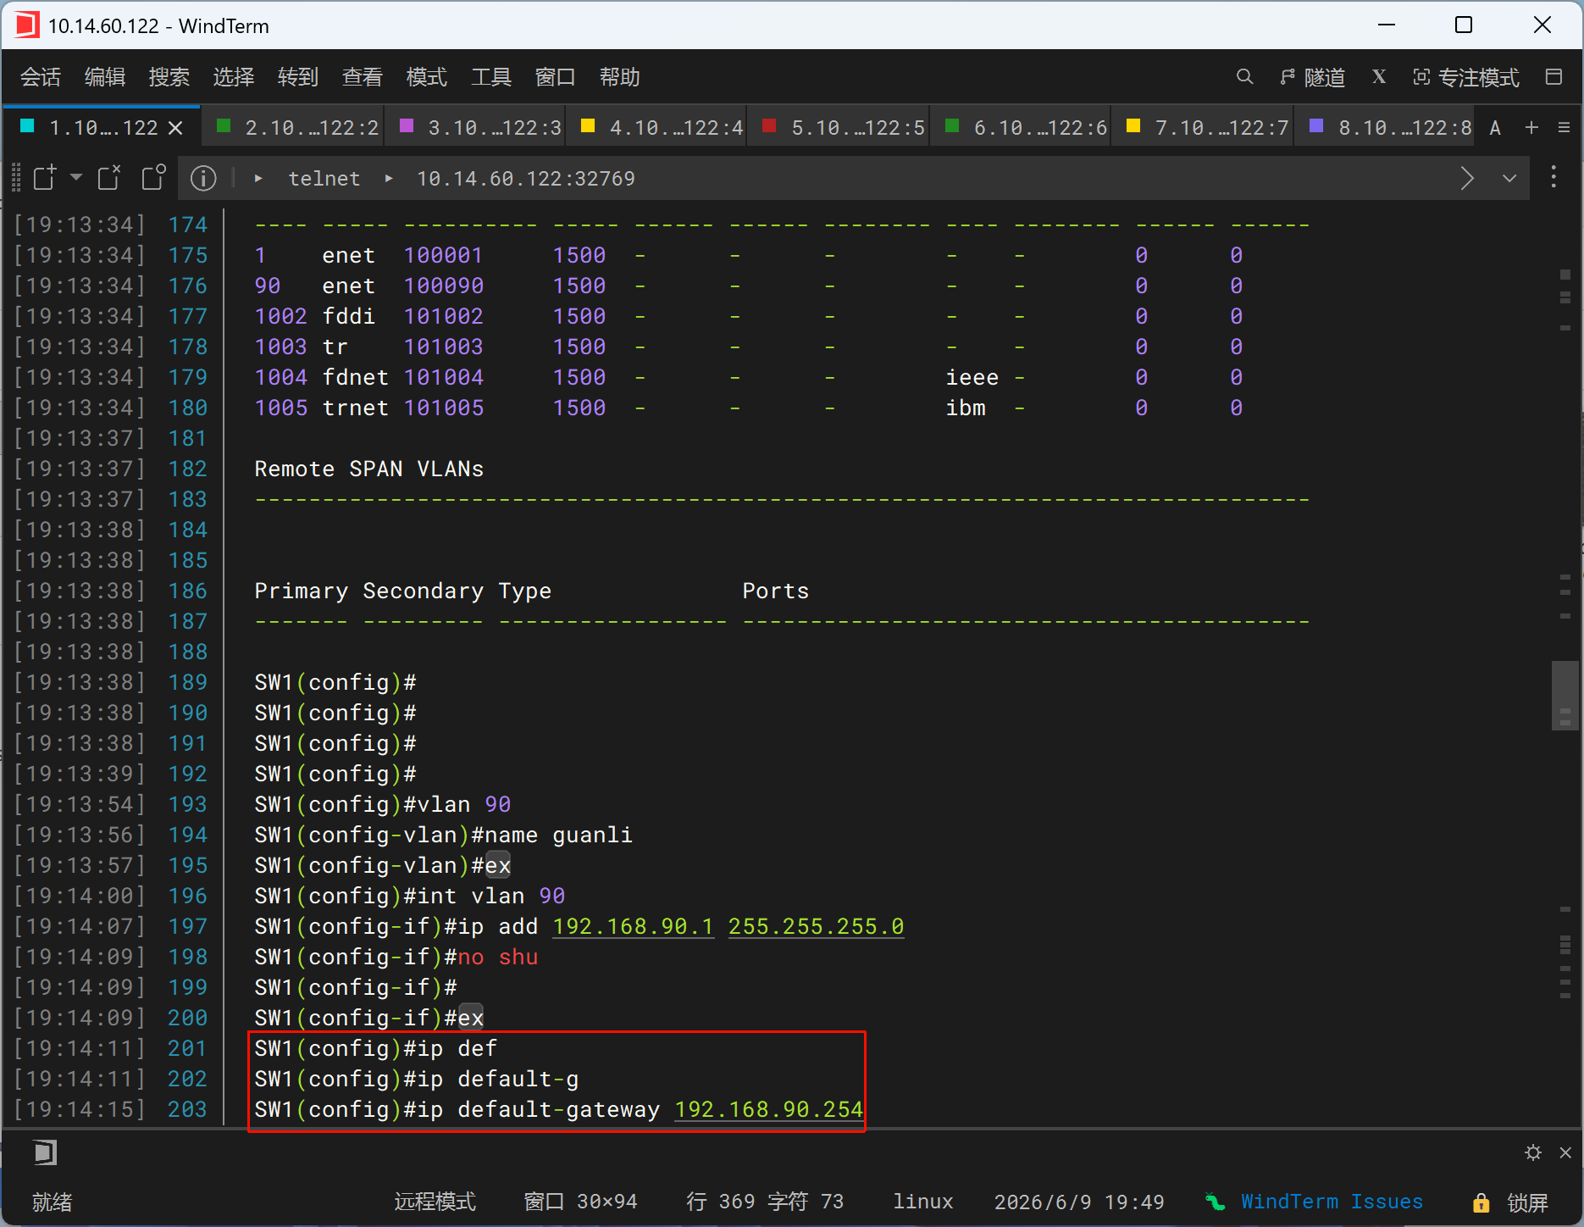
（3）SW1 Trunk口配置
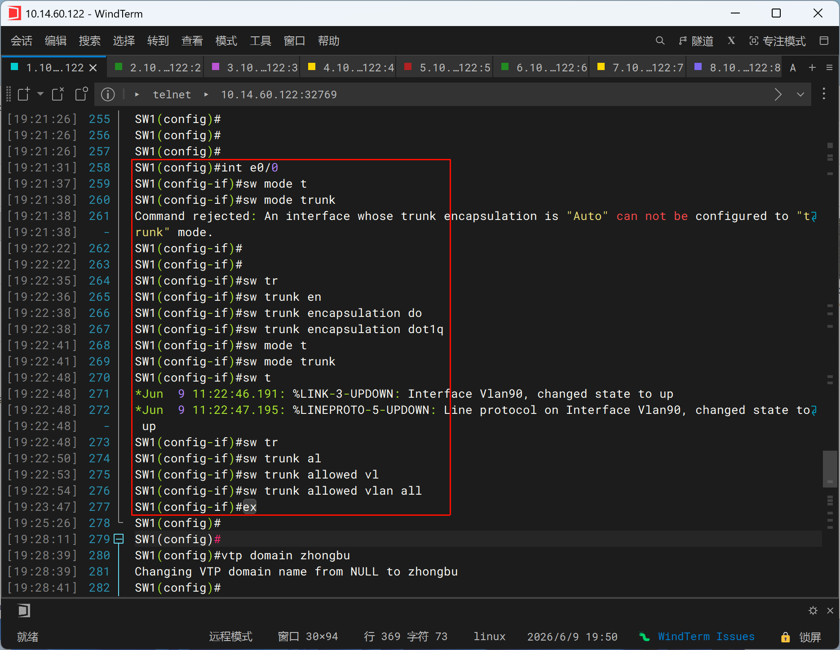
（4）SW1的VTP Server模式与域名zhongbu配置图
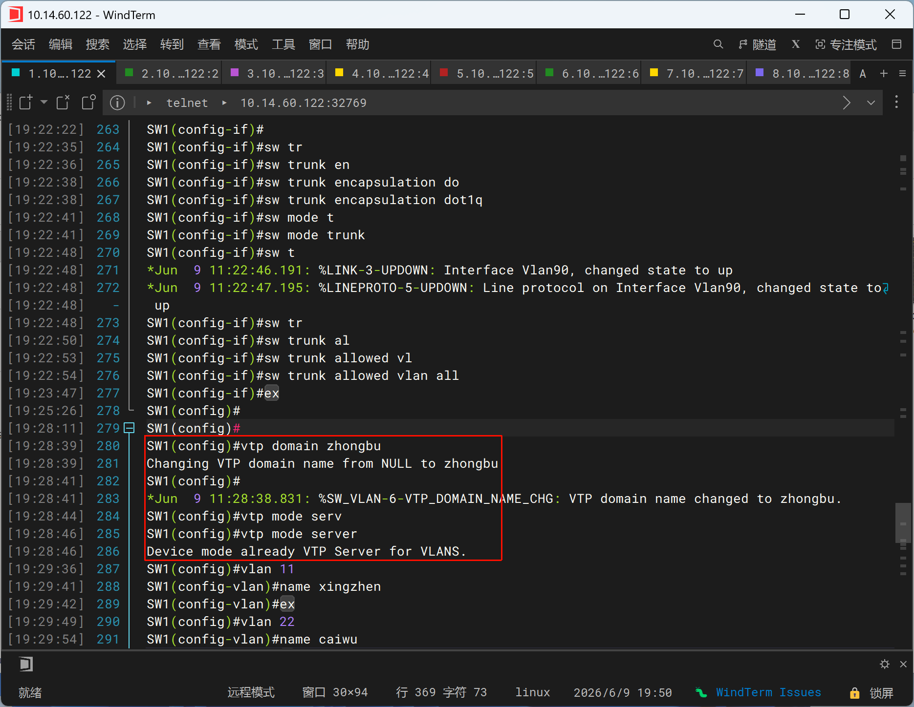
- SW1业务VLAN创建
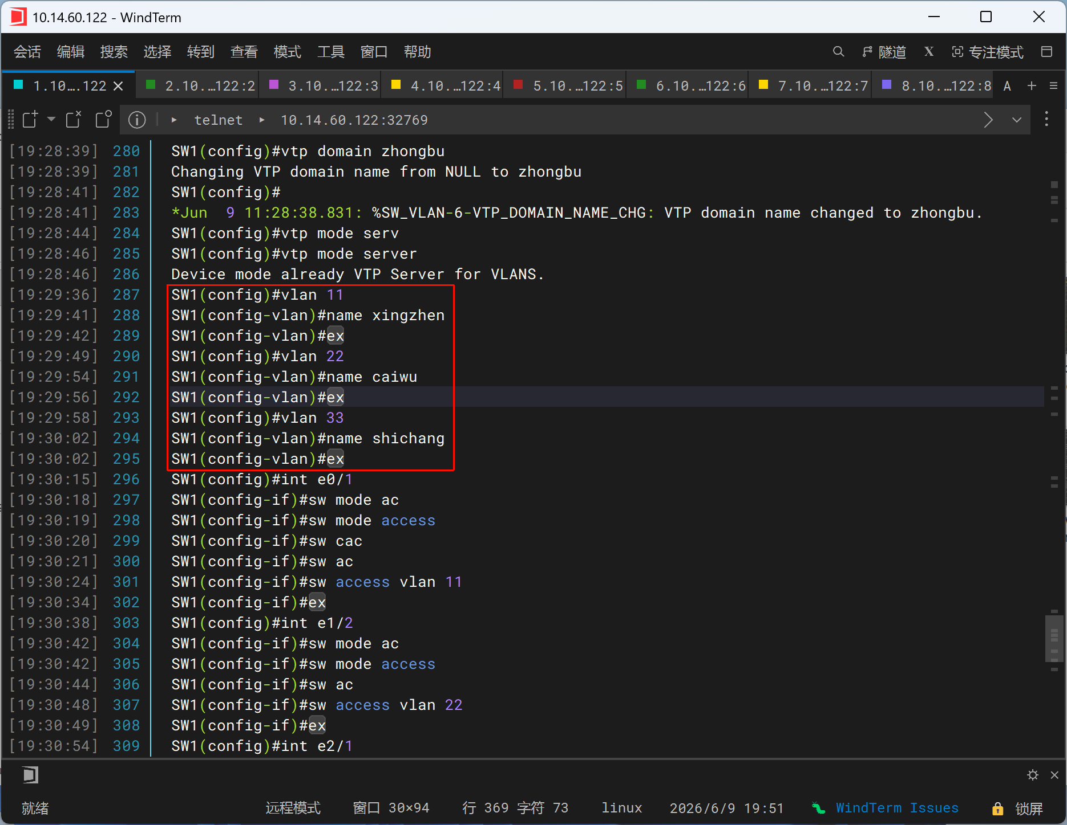
- SW1业务VLAN（11/22/33）及Access端口分配配置图
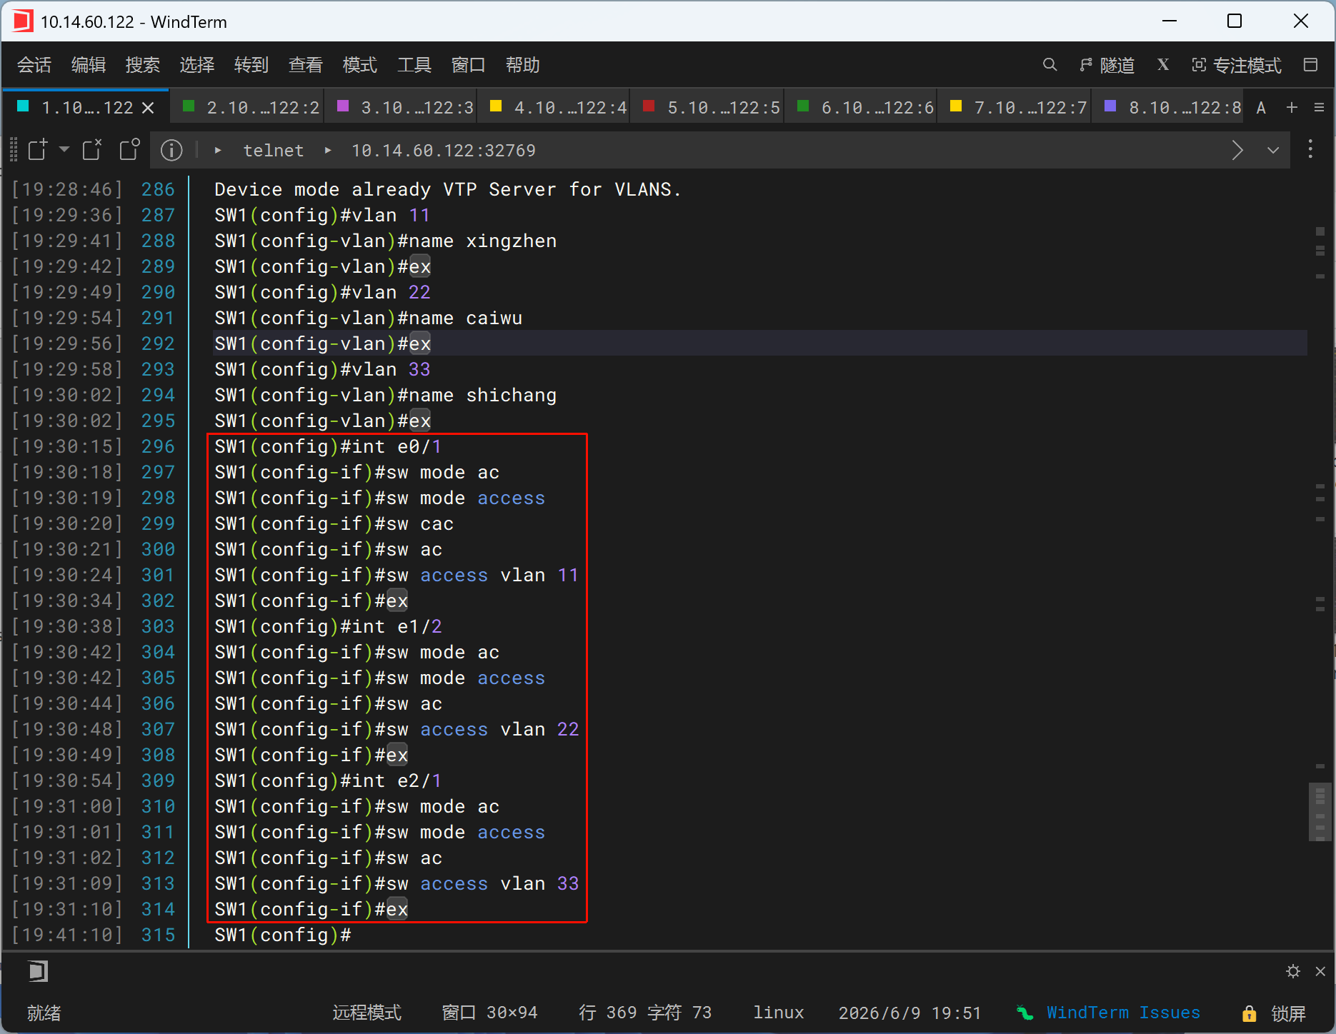
- SW2
- SW2管理VLAN IP地址配置
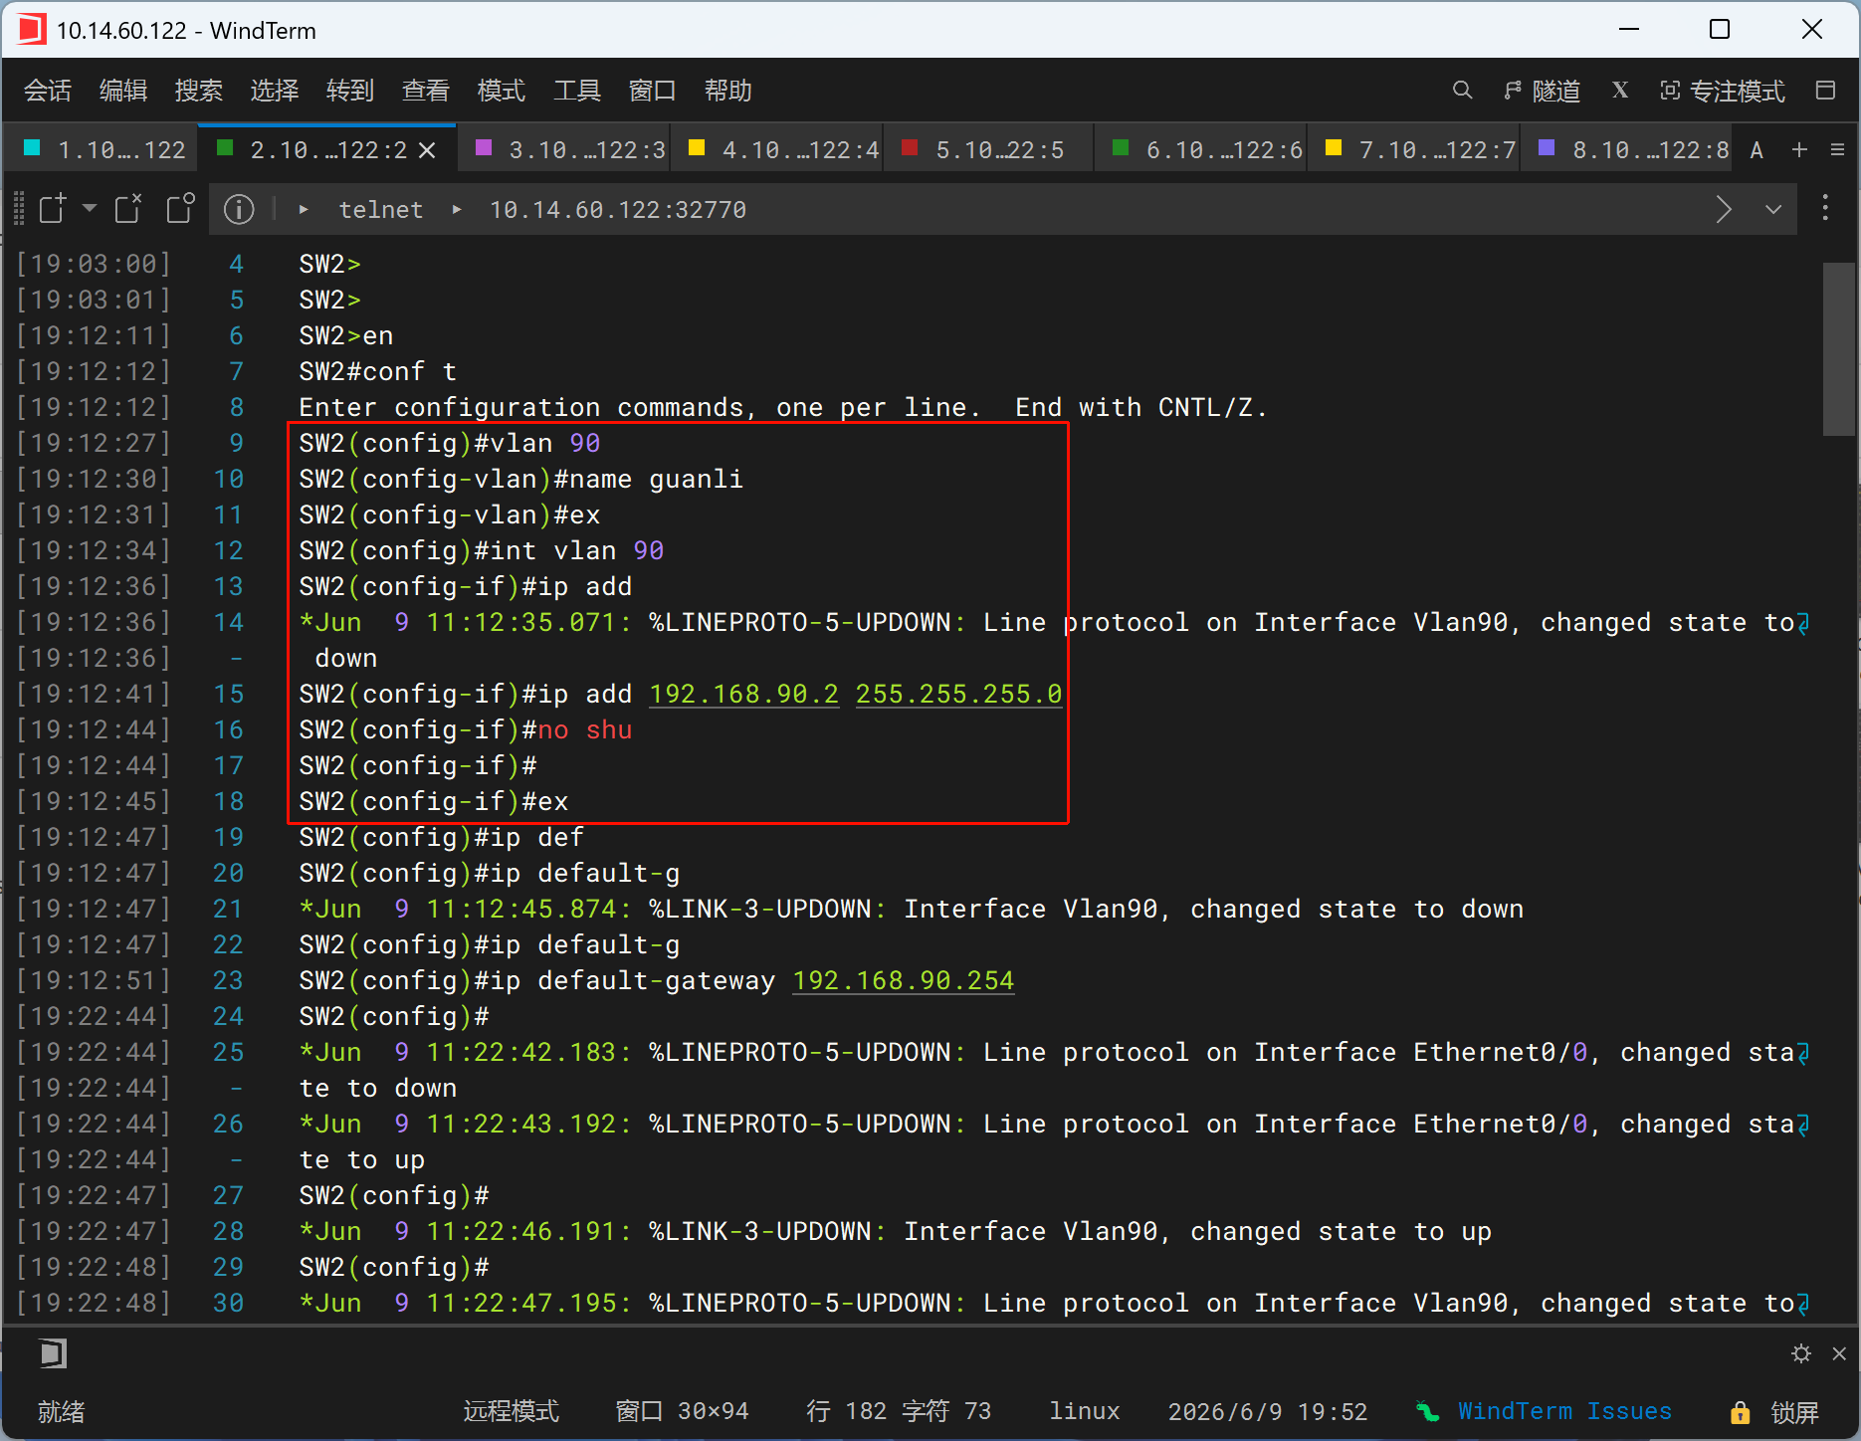
- SW2默认网关配置
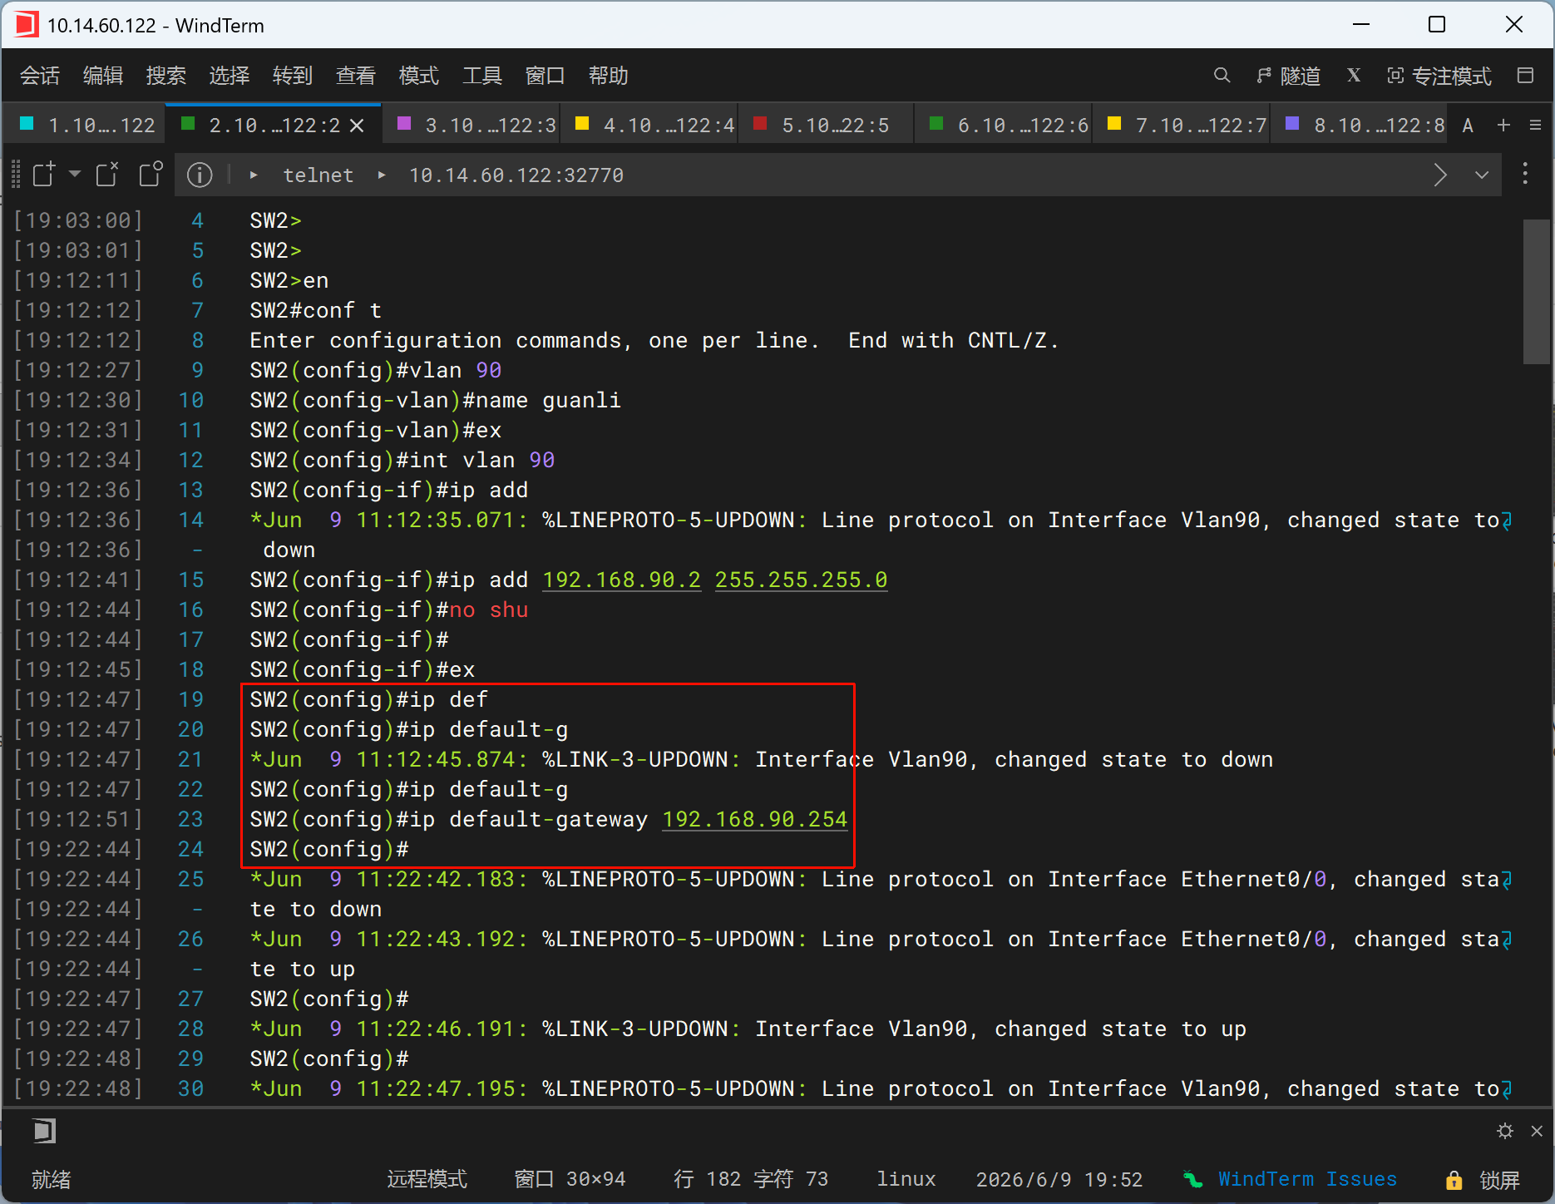
- SW2 Trunk模式配置
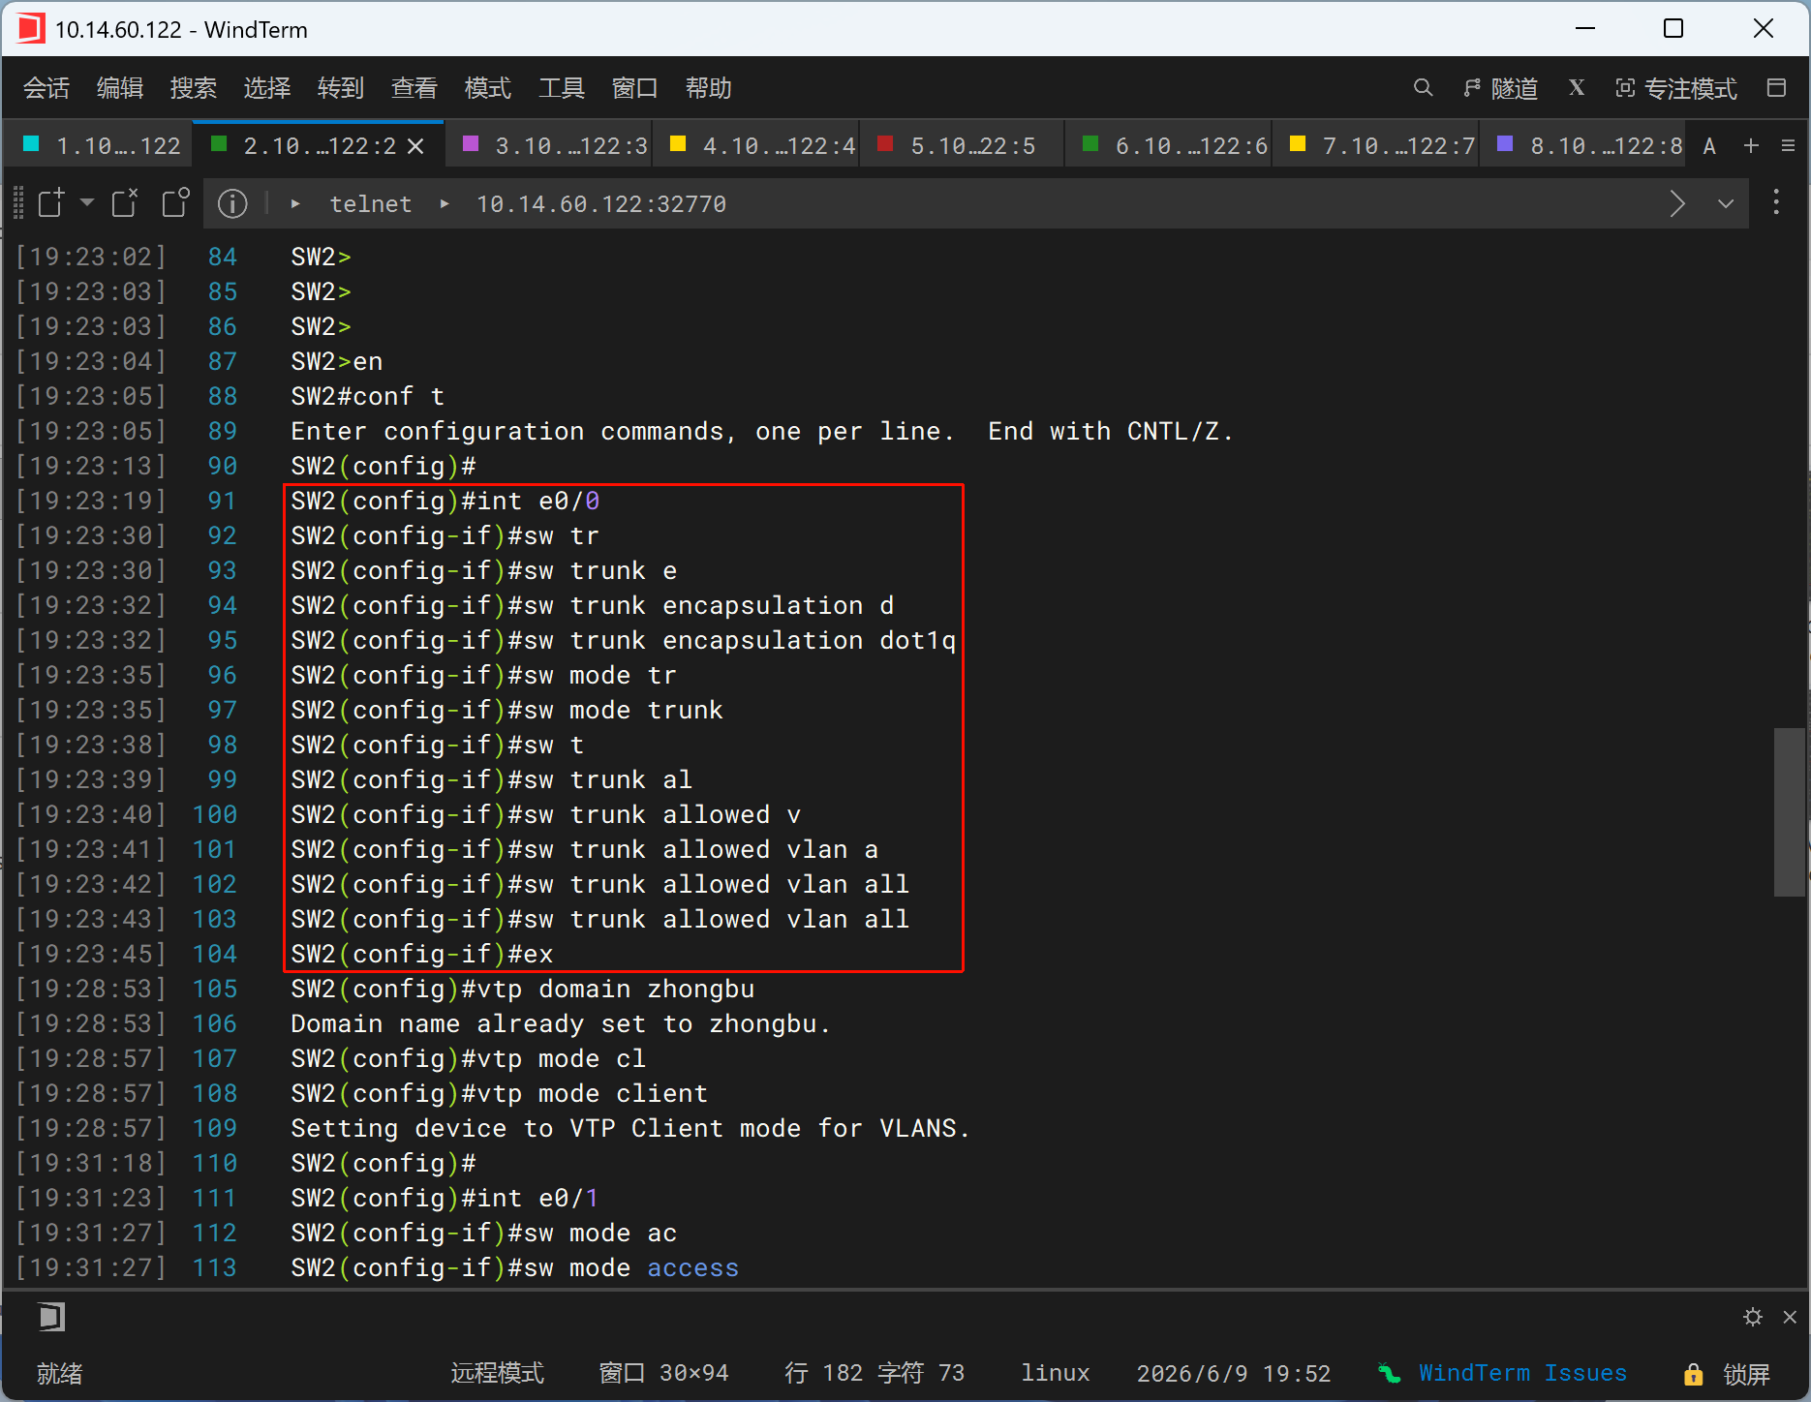
- VTP域名zhongbu与Client模式配置
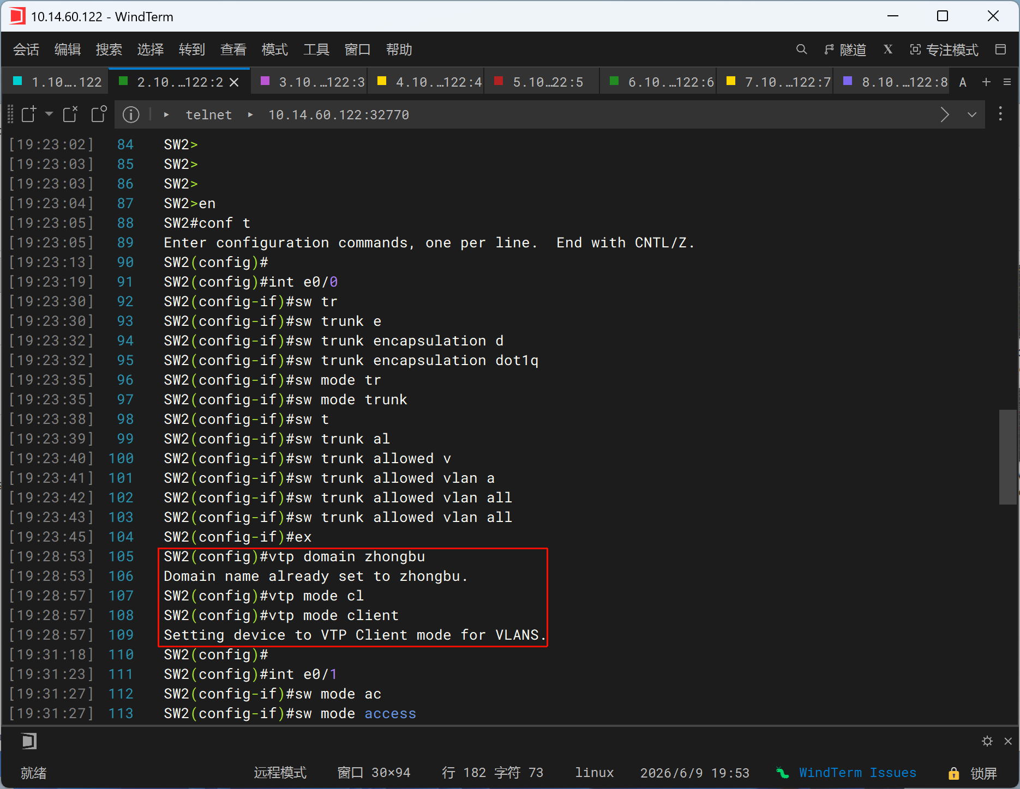
- Access端口划分到对应业务VLAN
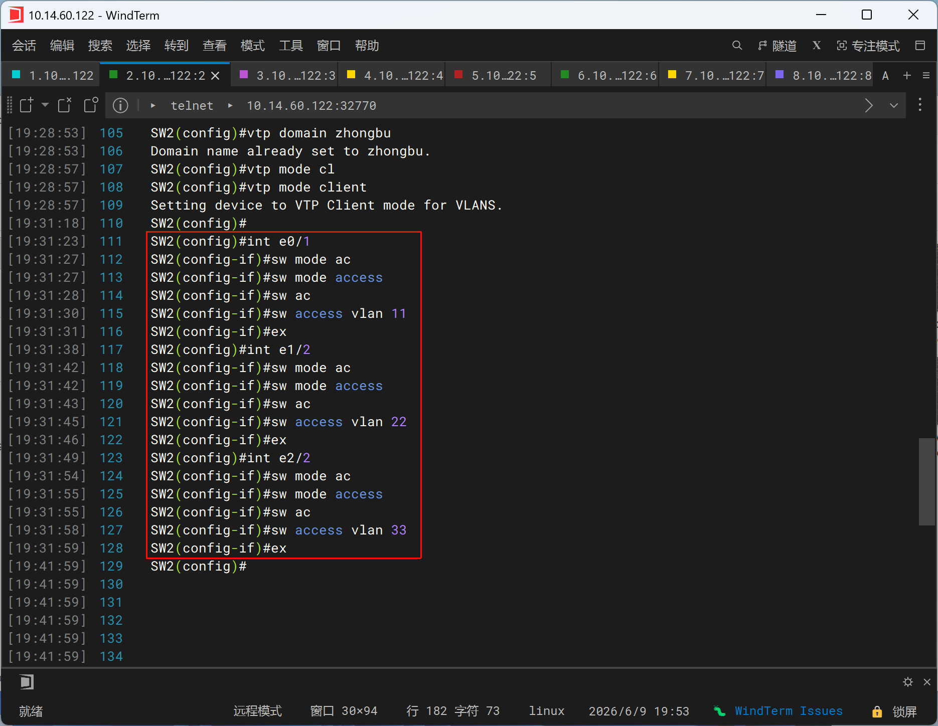
- 主机IP配置
- PC1
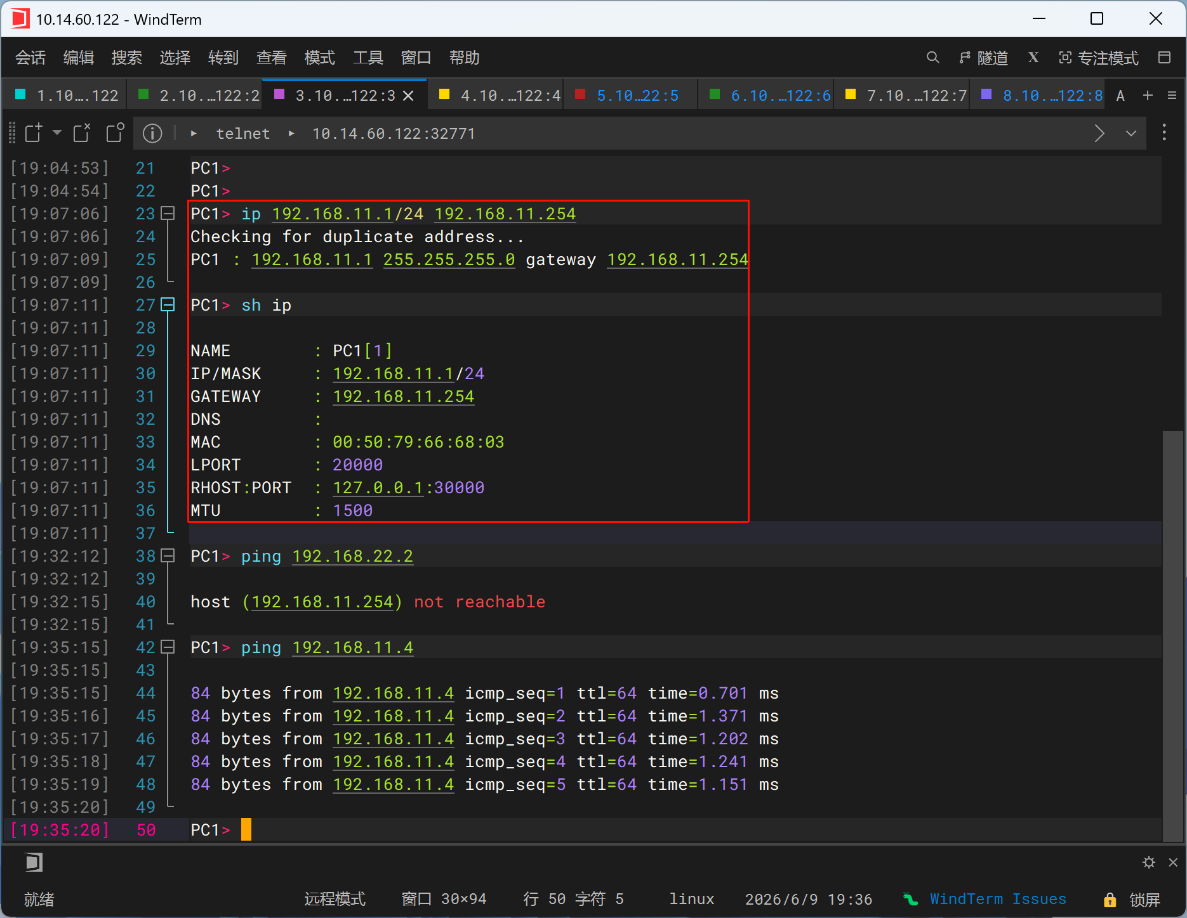
- PC2
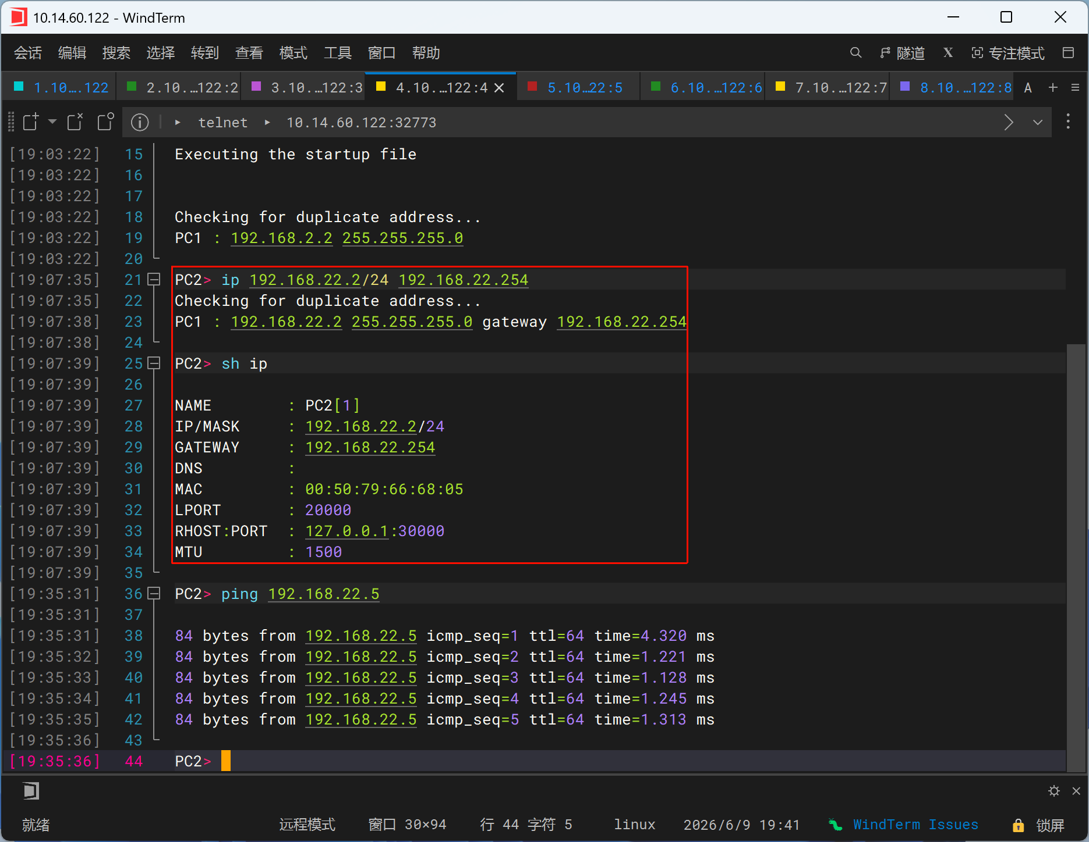
- PC3
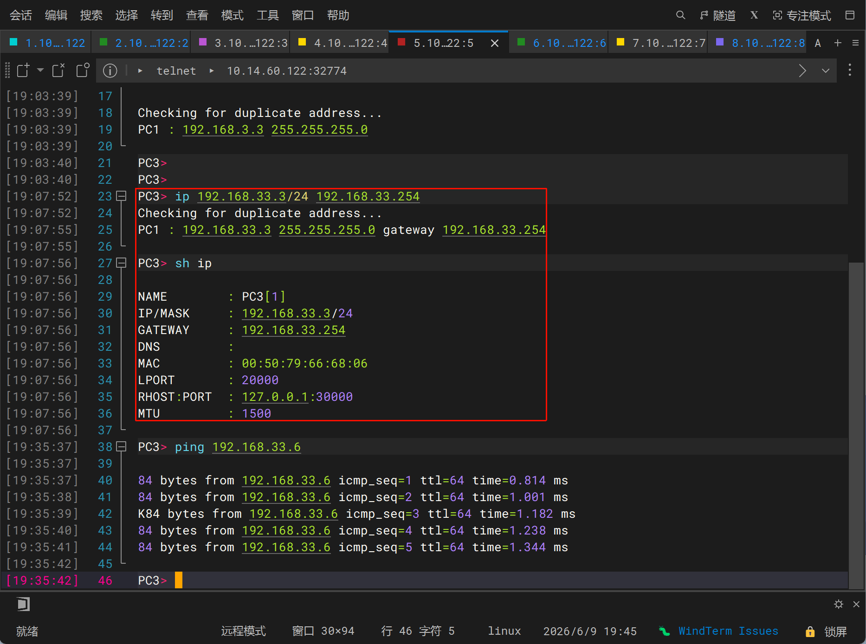
- PC4
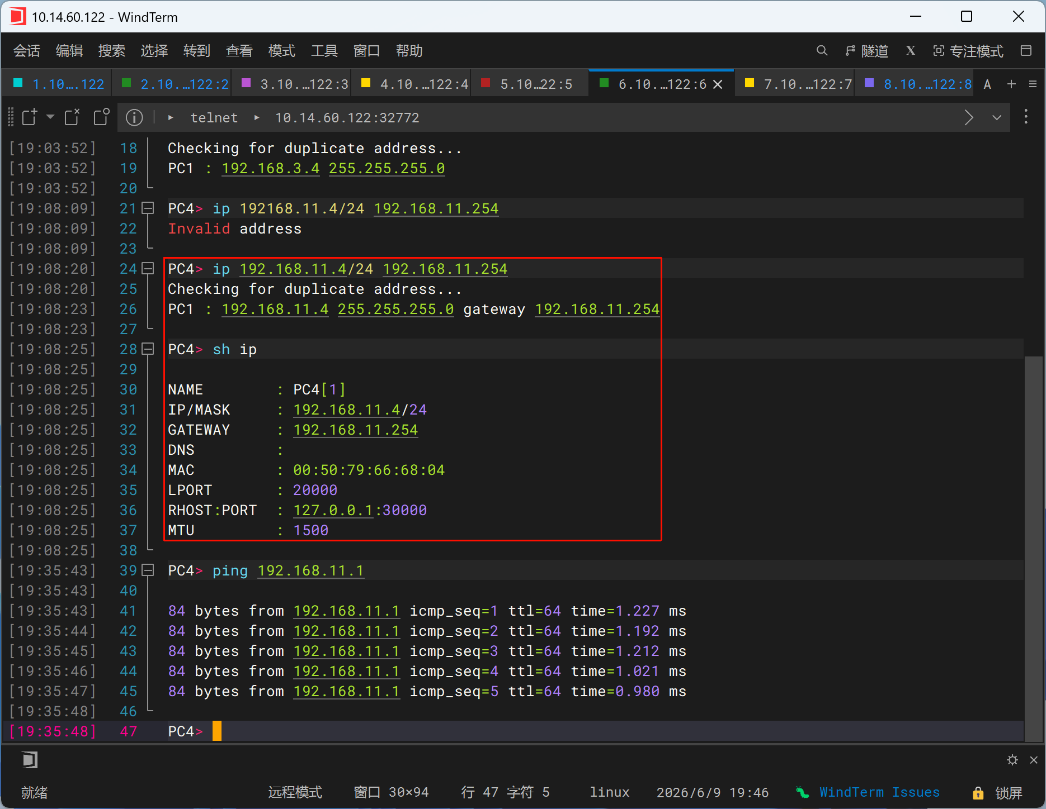
- PC5
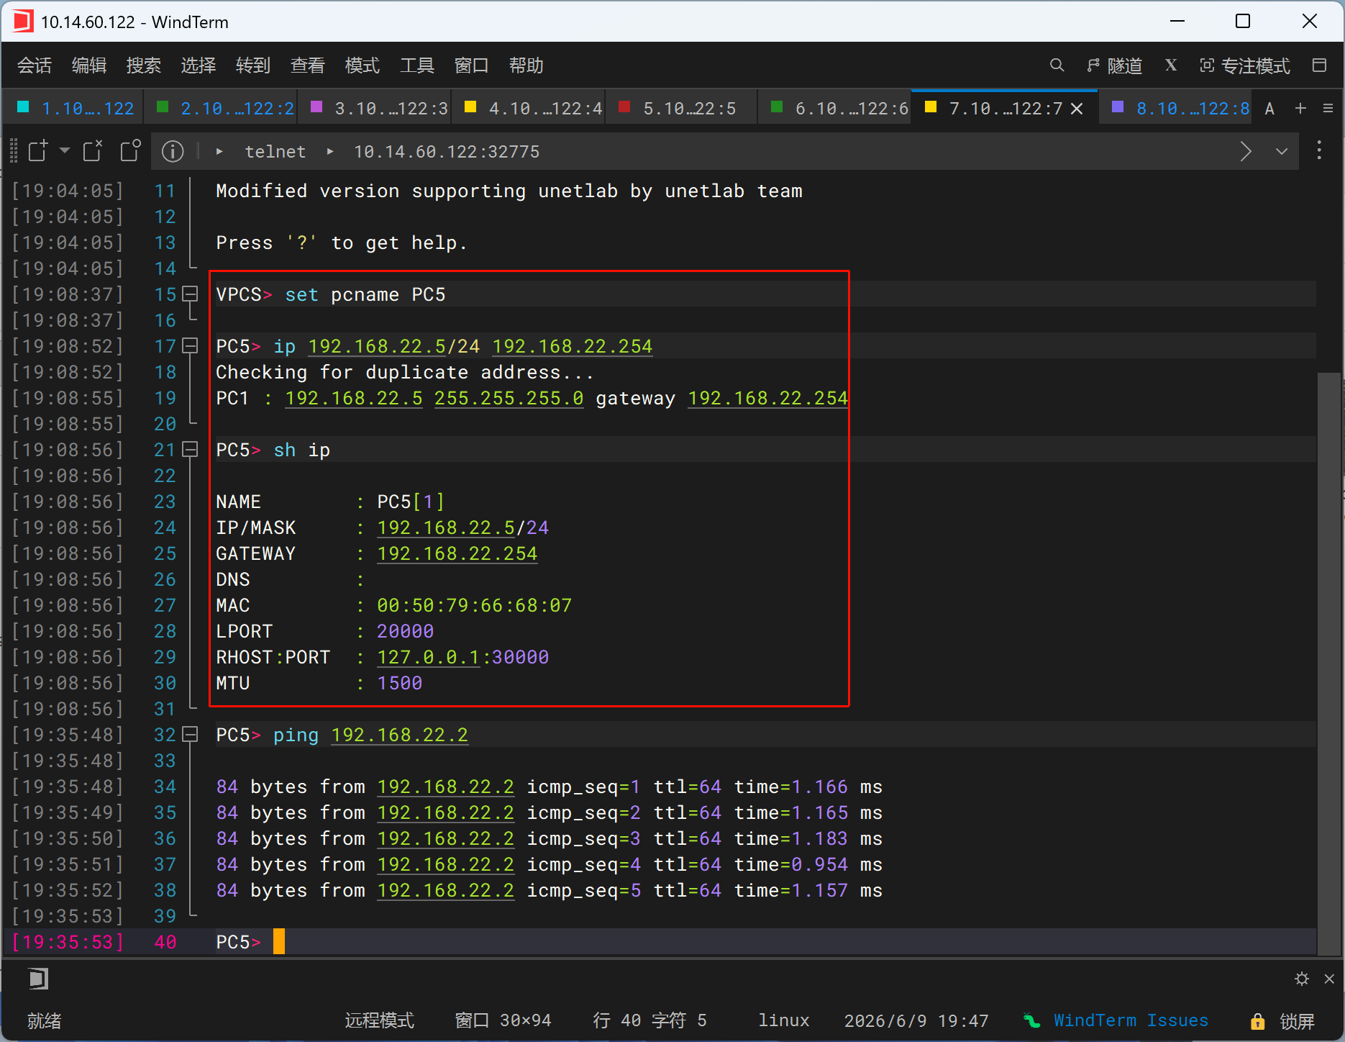
- PC6
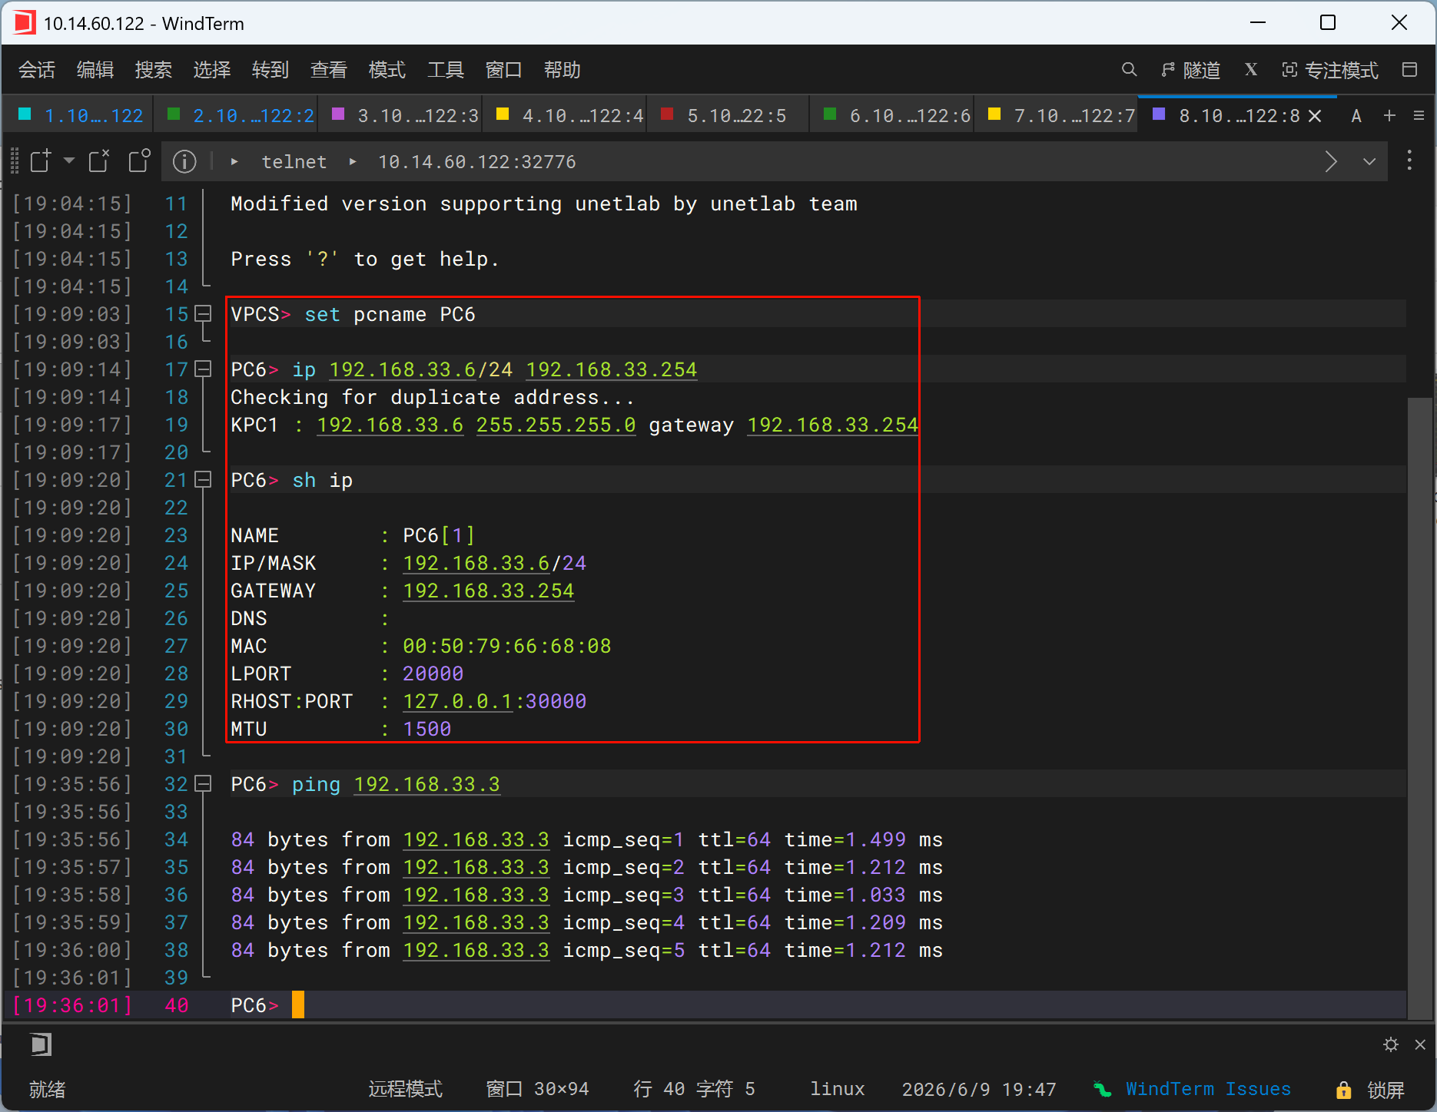
- 连通性测试
- PC1 ping PC4
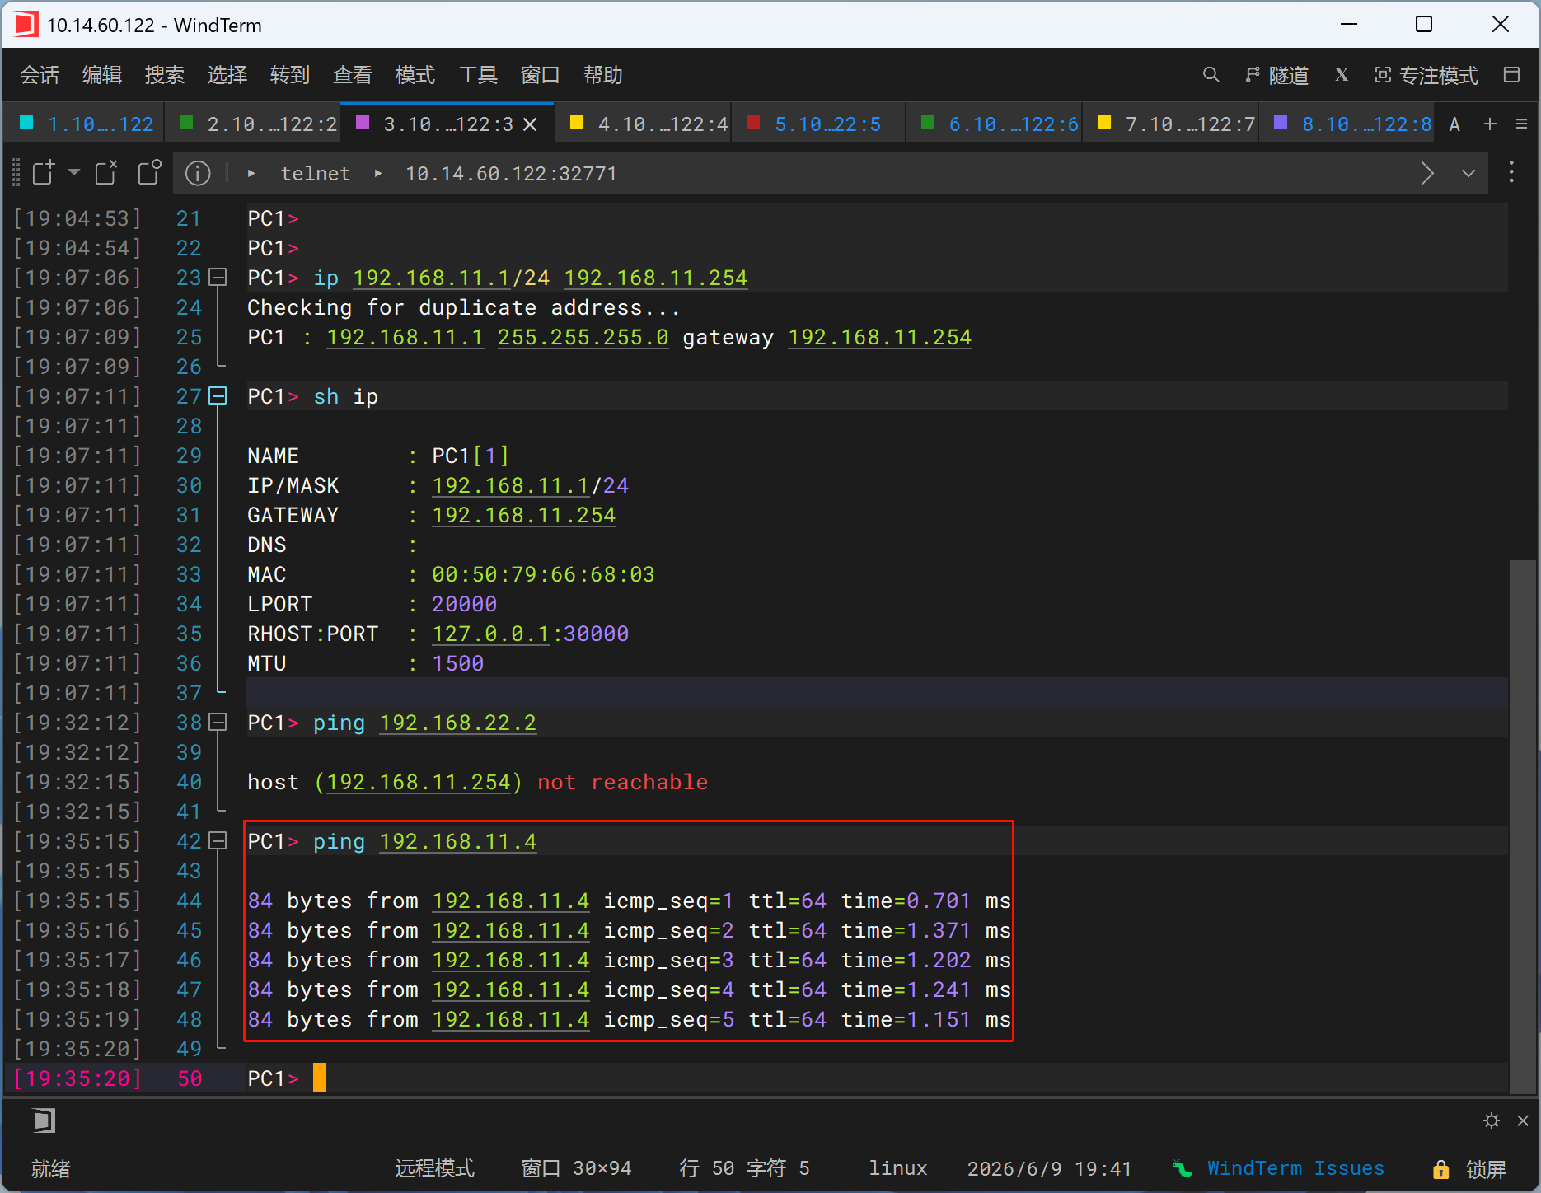
- PC2 ping PC5
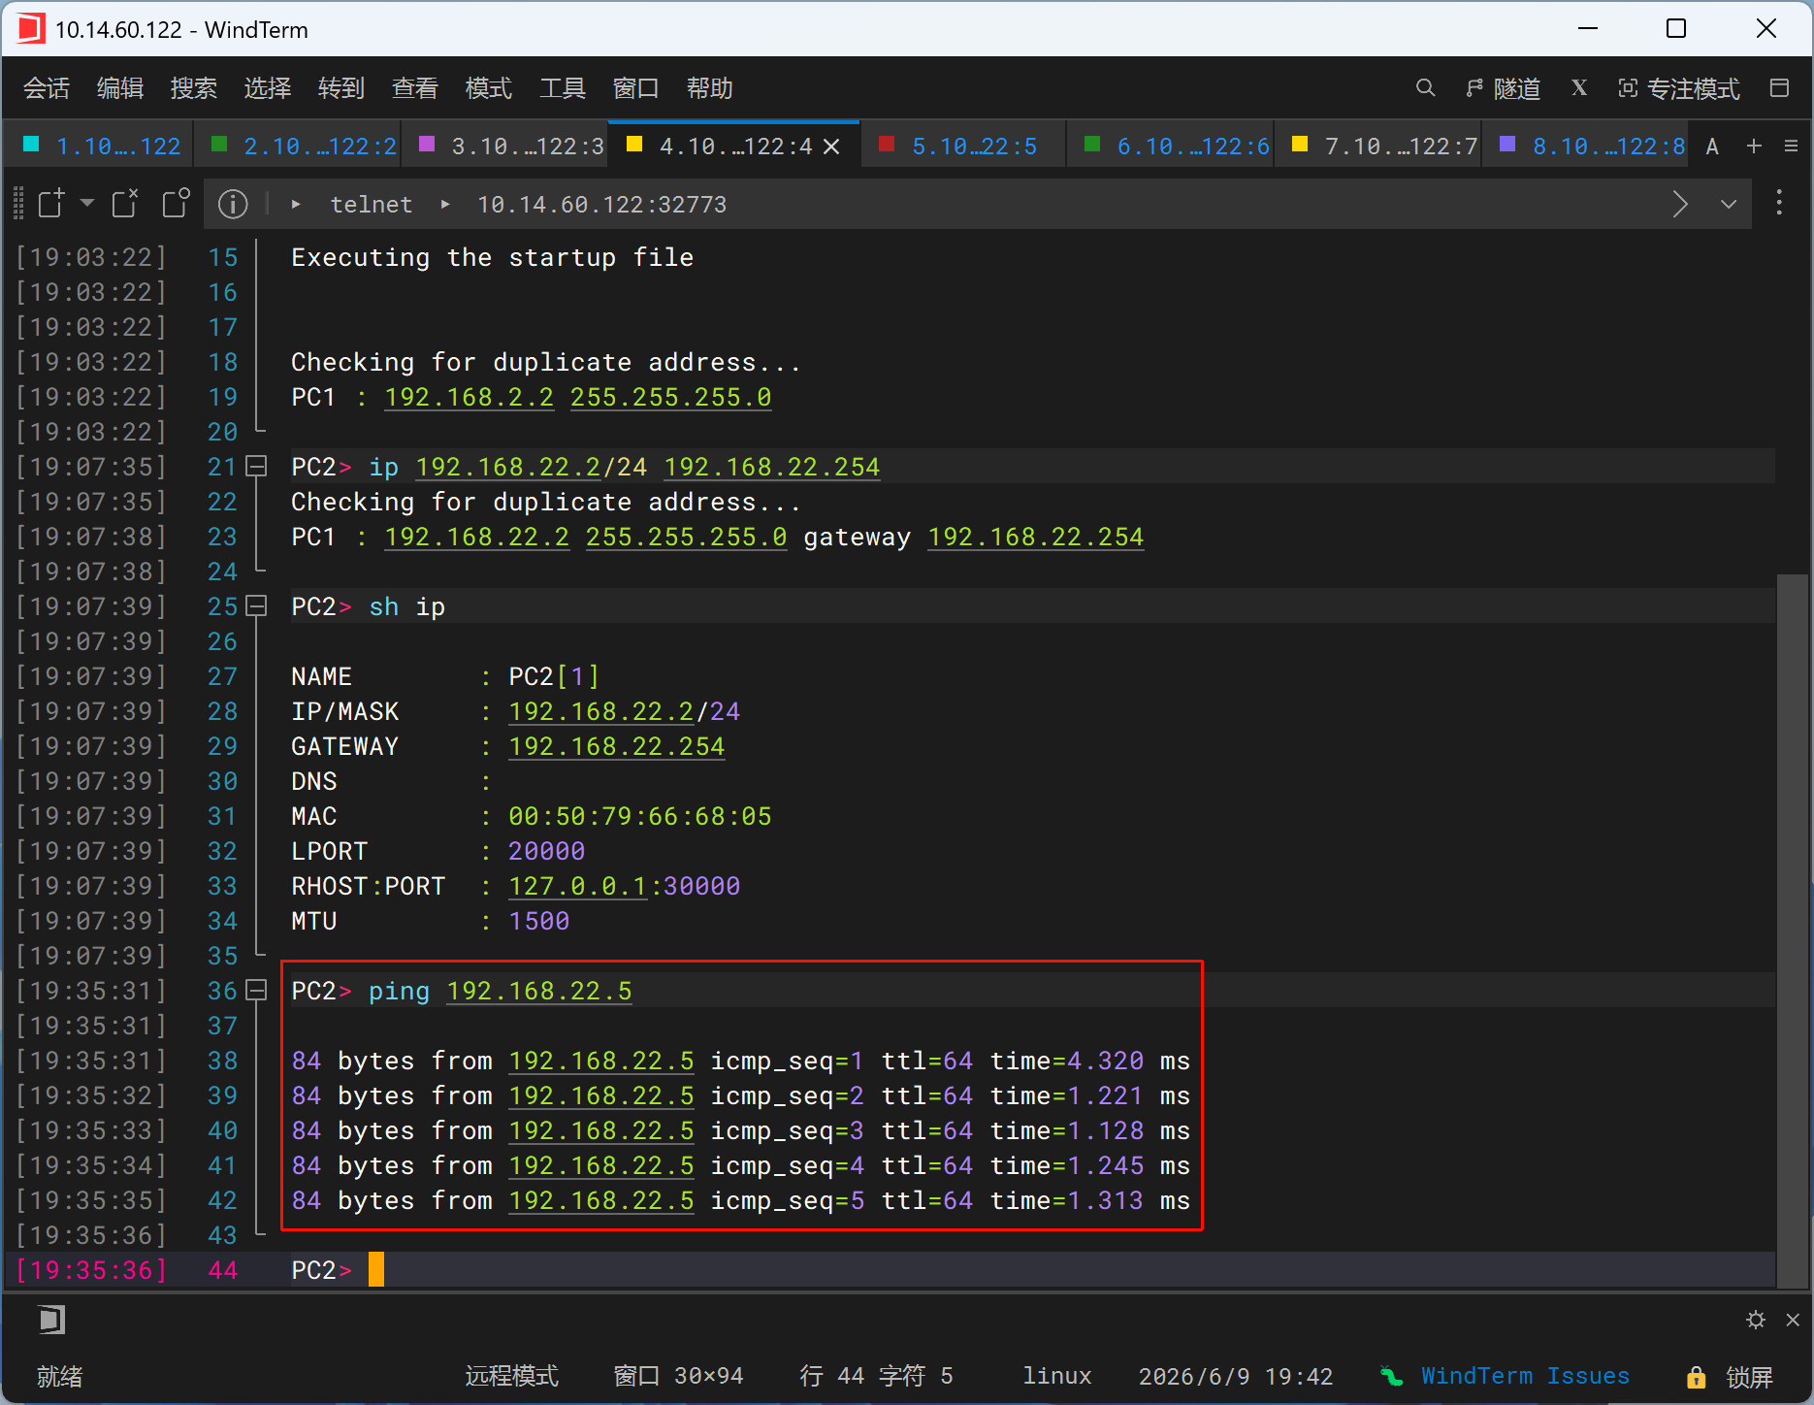
- PC3 ping PC6
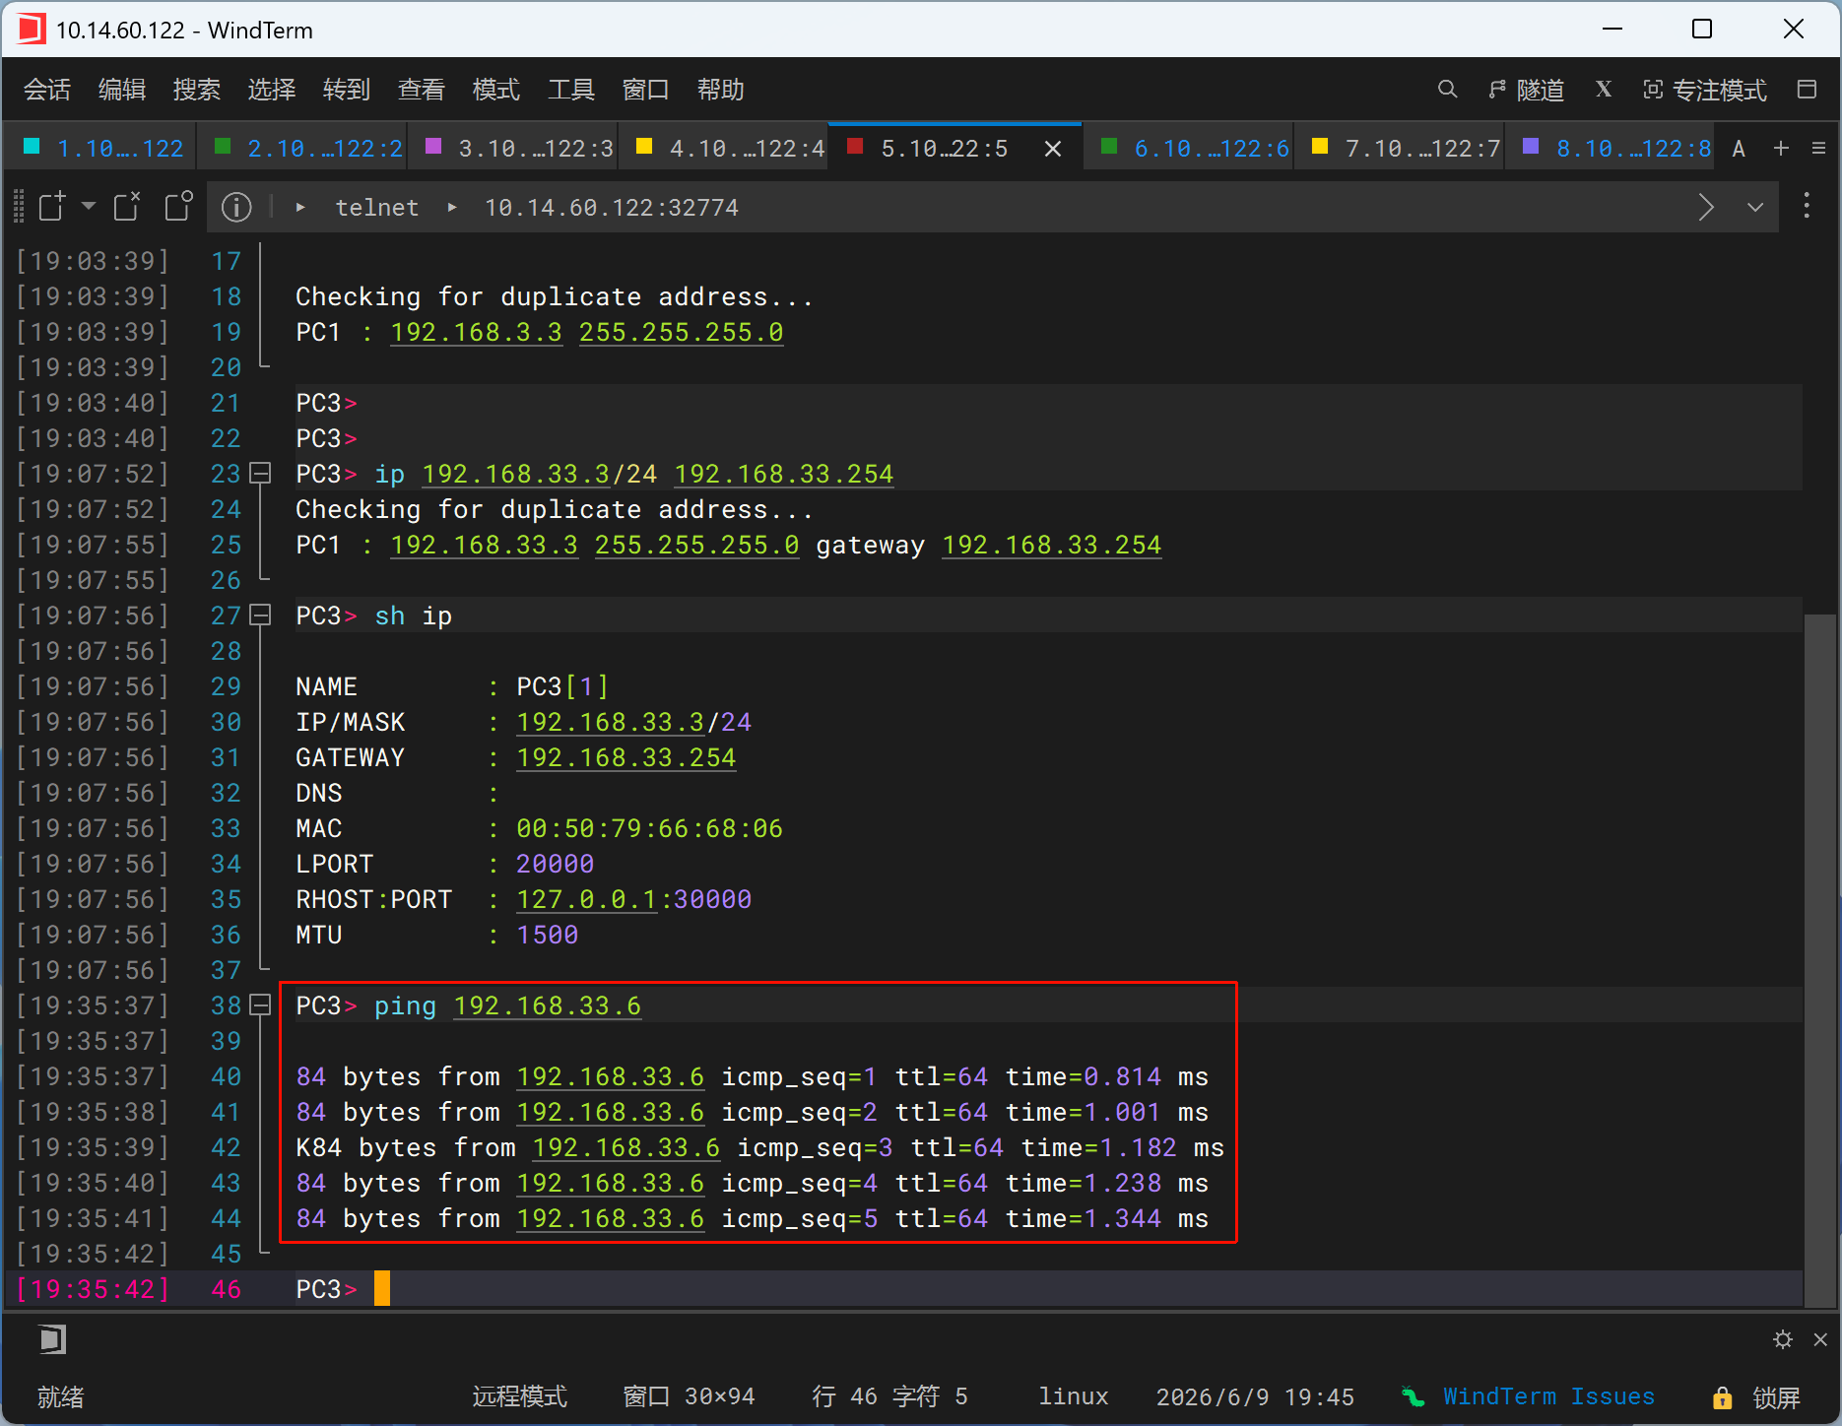
- PC4 ping PC1
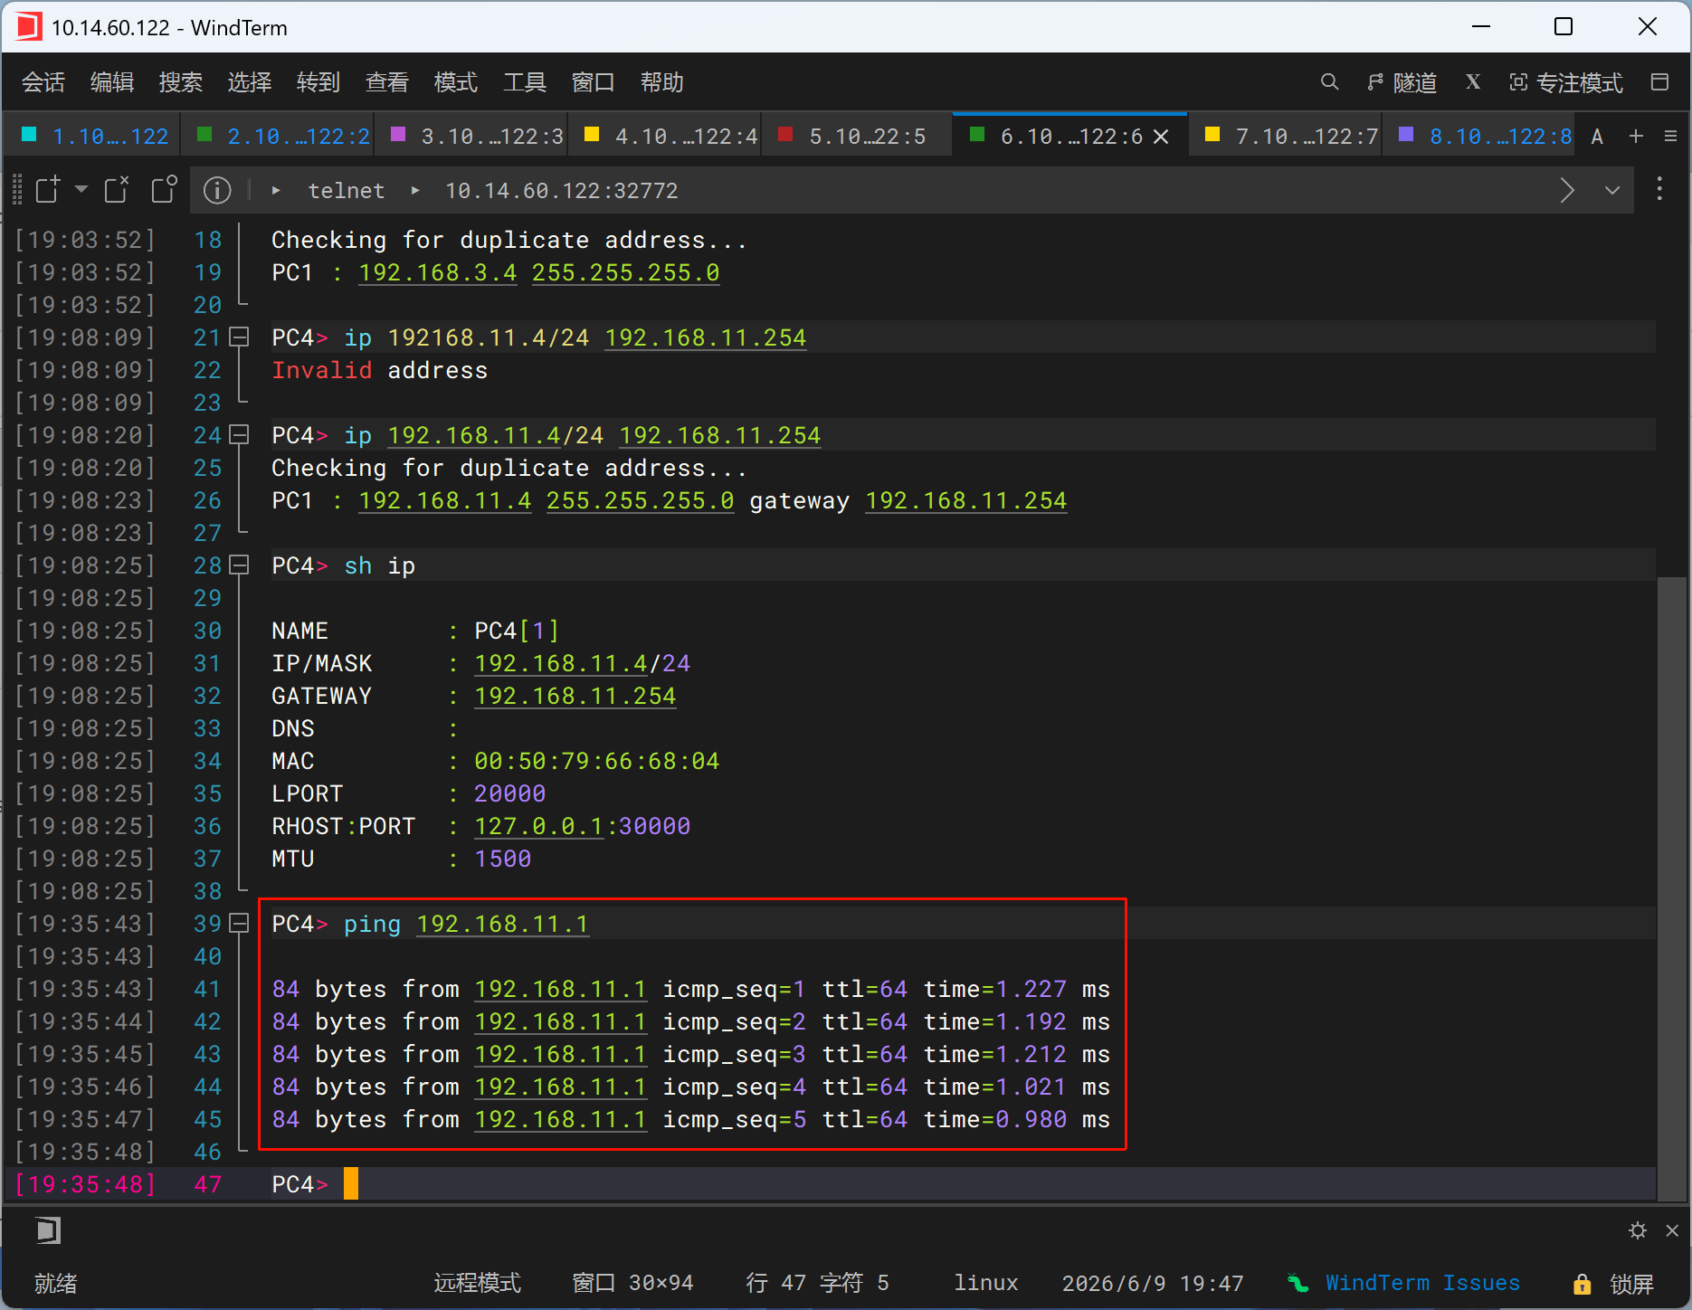
- PC5 ping PC2
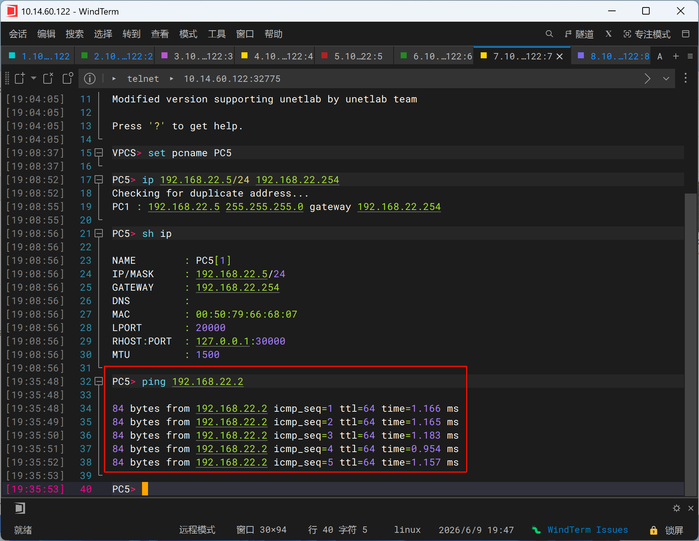
- PC6 ping PC3
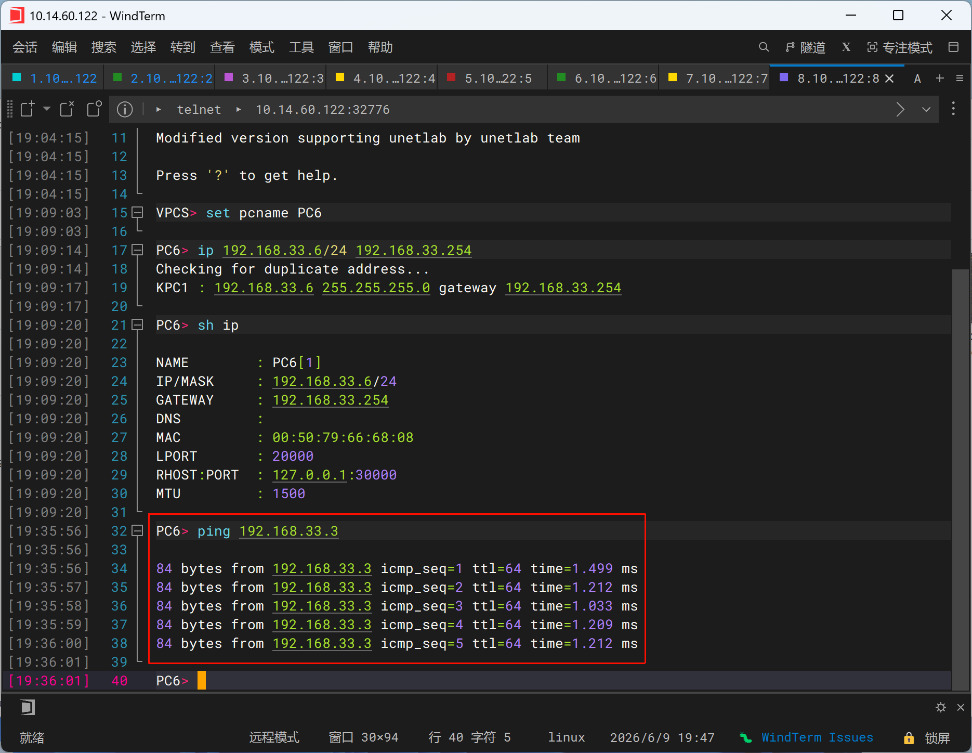
- 进阶技能实验结果与分析

七：思考题：
- 如图7.11的网络，交换机SW1与交换机SW2的中继链路配置好之后，对交换机SW1配置了VTP域名，而交换机SW2未配置VTP域名，则在交换机SW2上观察的VTP域名与交换机SW1的VTP域名是否一样？
答：不一样，因为VTP客户端设备必须先配置与服务器相同的VTP域名，才能接收并同步服务器的VLAN信息，SW2未手动配置域名时，初始域名处于NULL状态，不会自动继承SW1的域名

- VLAN创建信息是否保存在配置文件中？如果不是，保存在什么文件中？
答：VLAN创建信息默认不保存在配置文件中，而是保存在交换机闪存中的vlan.dat文件里

- 如果某交换机原来有一VLAN4，且交换机的F0/2到f0/20端口均属于VLAN4，现由于管理员误操作将VLAN4删除掉，请问交换机的F0/2到f0/20端口属于哪个VLAN？
答：当VLAN4被删除后，原本属于VLAN4的F0/2到f0/20端口不会自动加入默认VLAN1，而是因所属VLAN不存在而不再属于任何有效VLAN，进入“不活动”状态，无法正常转发流量，必须手动将这些端口重新分配到其他存在的VLAN中才能恢复通信。

- 如果二层交换机上创建了VLAN90，且对VLAN90虚端口分配了IP地址、子网掩码，并输入了激活该端口的命令，但该交换机没有任何端口属于VLAN 90，则VLAN 90作为管理接口能否正常启用？
答： 不能正常启用，因为VLAN虚接口的状态依赖于该VLAN下至少有一个物理端口处于up状态，当没有任何端口属于VLAN90时，VLAN90虚接口会因无可用物理端口而保持down状态，无法正常启用管理功能。
八、教师评语：

实验成绩： 教师：（签名要全称） 年 月 日

注：1。此模板为专业实验报告的基本要求，若有特殊要求的实验，可在此模板基础上增加，但不可减少。
２．实验报告必须在学生提交报告后一星期内批改。
另附创新技能方案及结果分析
说明：
- 上下页边距改成2厘米，左边距为2.0厘米，右边距为1.5厘米。
- 表格位置为居中

创新活动：
某企业总部有四个部门，分别是行政部、市场部、财务部和技术研发部，主机总规模达170台，分别连接到5台Catalyst交换机上，如图7.14所示。其中，行政部门有40台主机，包括了网络管理人员的四台主机，分别连到交换机SW2的f0/2到f0/21、SW3的 f0/2到f0/21端口上；财务部有20台主机，分别连到交换机SW2的f0/22到f0/41端口上；市场部有40台主机，分别连到交换机SW3的f0/22到f0/48端口上、SW4的f0/2到f0/24端口上；技术研发部有70台主机，分别连到交换机SW5的f0/2到f0/48、SW1的 f0/26到f0/48端口上。
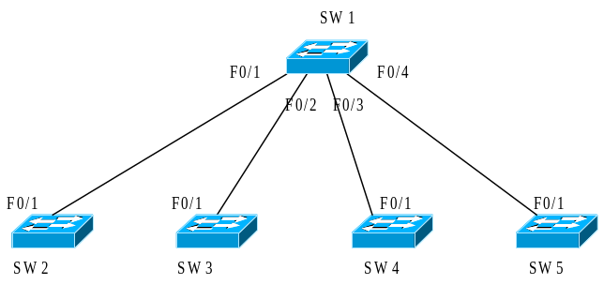
图7.14 “VLAN的配置与管理”之创新活动
考虑到总部主机规模较大，平面化的管理不利于网络运行性能的提高，因此采用了VLAN技术来优化网络管理，并给出了如下的规划建议：
1）企业总部的每个部门属于一个VLAN，一共分为4个数据VLAN，每个VLAN分配一个单独的IP网段号；
2）为了保证主机可以使用TELENT或HTTP访问交换机，因此需要为交换机指定管理VLAN，为了保证安全，管理VLAN改为VLAN90；
3）交换机之间的链路设置为中继链路；
4）采用VTP保证各交换机之间信息的一致性。
请根据上述建议：
1）给出具体的配置方案；
2) 若有条件，可在实际或仿真环境中实施并进行必要的测试；
3）分析与判断此方案的可行性与完备性，如它能否实现总部各主机之间的有效通信？网络管理人员的主机是否可以使用TELNET或HTTP访问交换机？
4) 在可行性分析基础上，根据现有方案的问题，提出进一步的解决方案。

- 配置互联端口为Trunk链路
- SW1
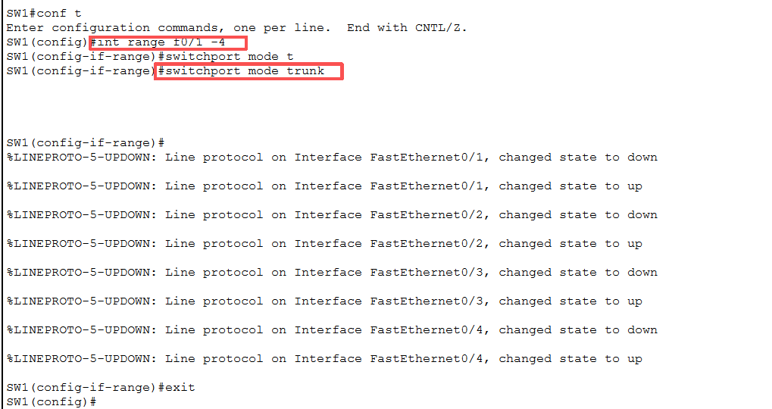
- SW2
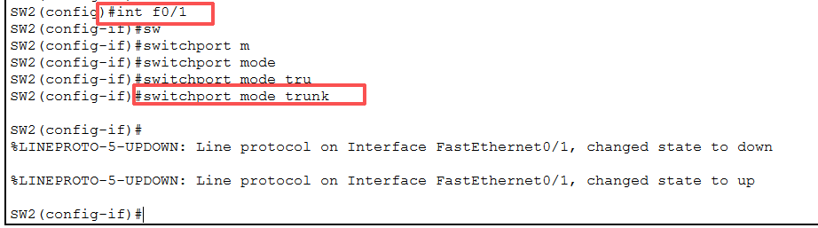
- SW3
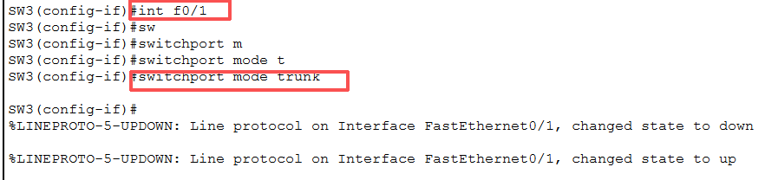
- SW4
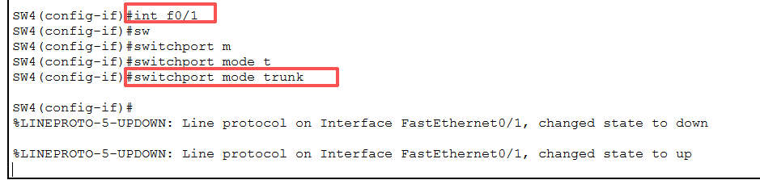
- SW5
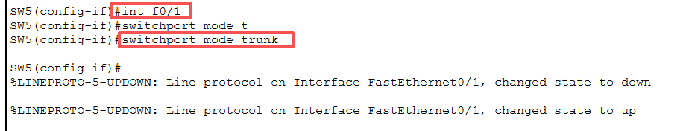
- 配置VTP
- SW1
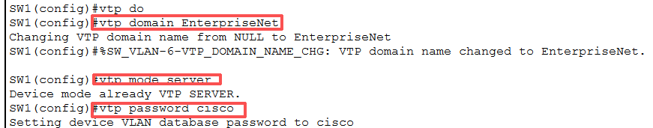
- SW2
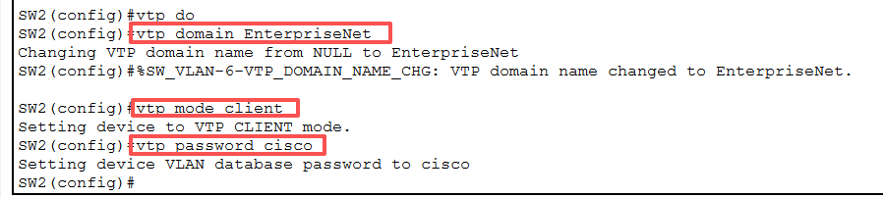
- SW3
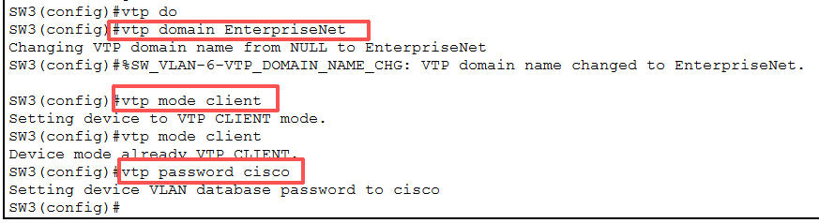
- SW4
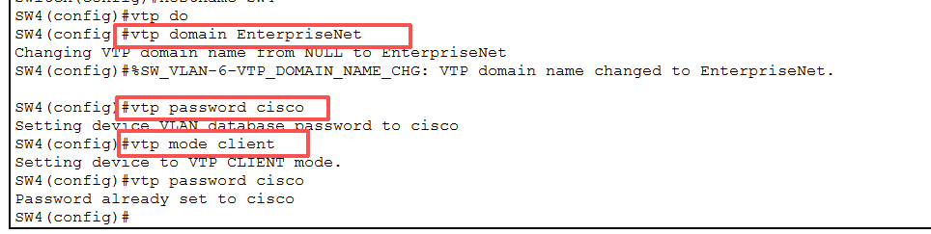
- SW5
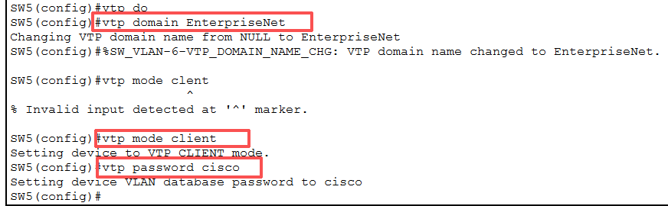
- 创建VLAN
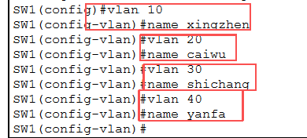
- 划分各个部门本地端口
- SW1
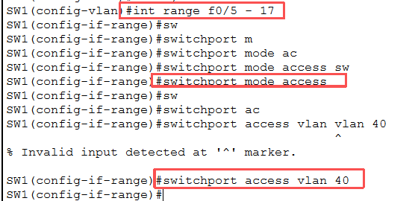
- SW2
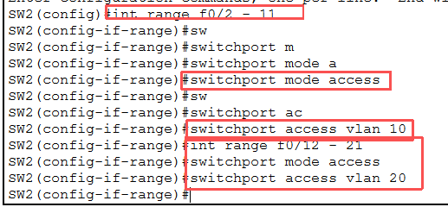
- SW3
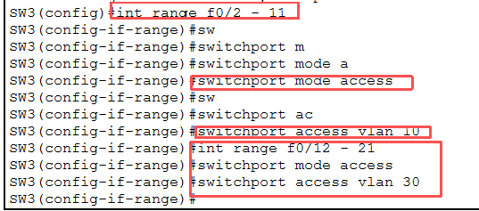
- SW4
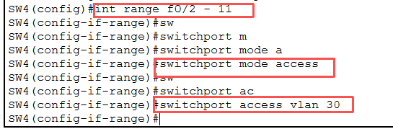
- SW5
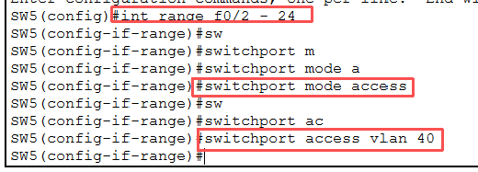
- 配置管理IP
- SW1
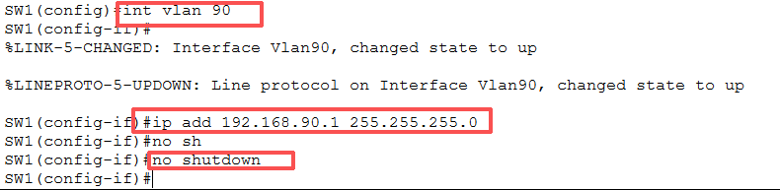
- SW2
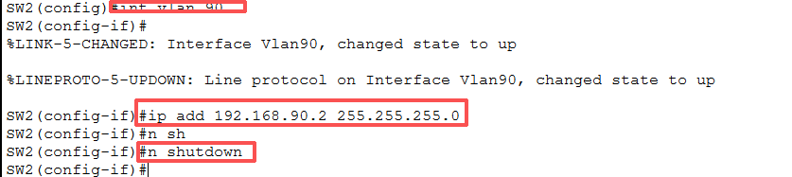
- SW3
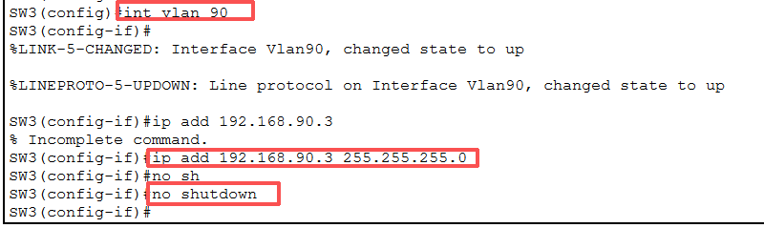
- SW4
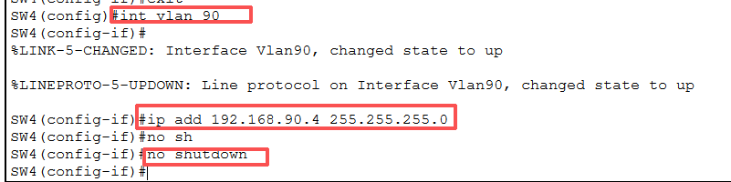
- SW5
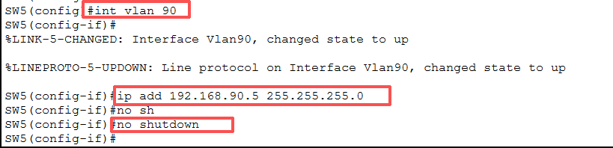
- 连通性测试
- 同一VLAN内的连通性测试
- 管理人员vlan连通性测试
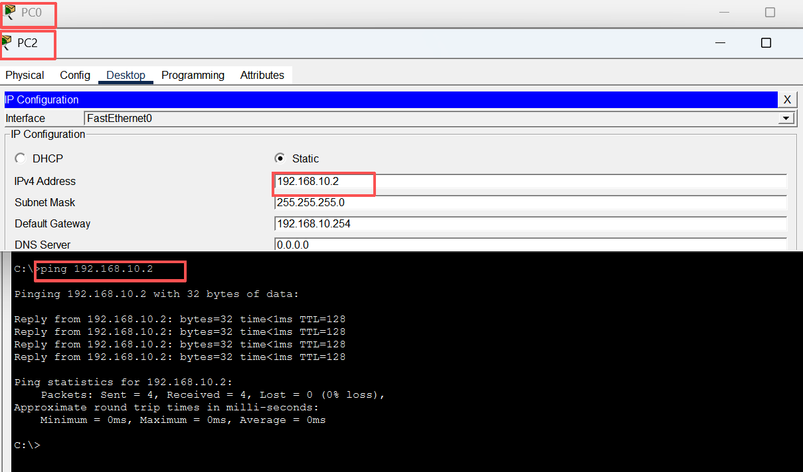
- 财务部vlan连通性测试
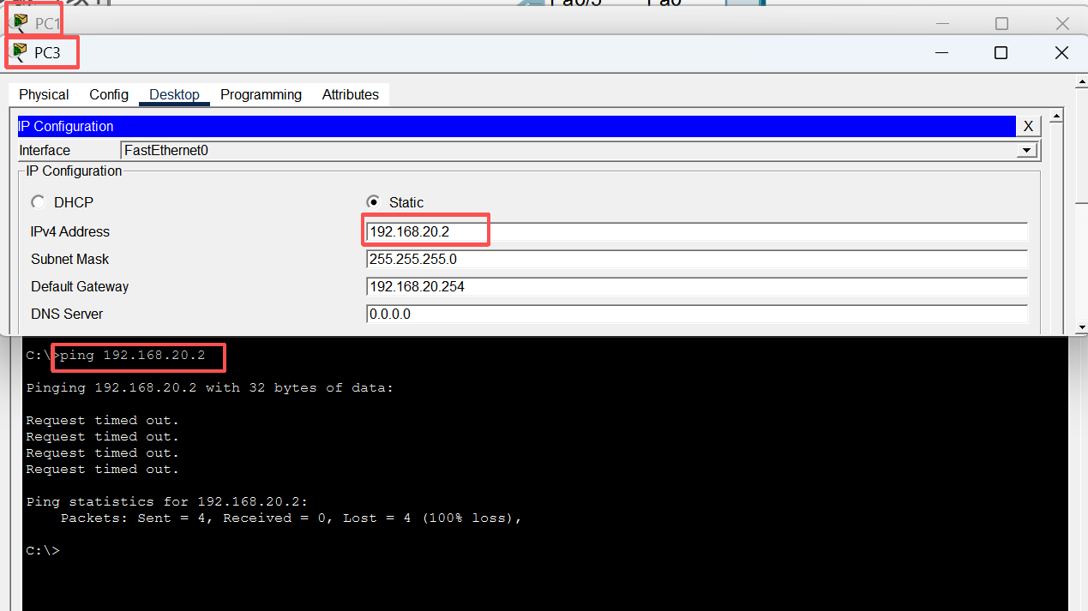
- 不同VLAN内的连通性测试
